МІНІСТЕРСВО ОСВІТИ МОЛОДІ І СПОРТУ
ЗАЛІЩИЦЬКИЙ ДОШКІЛЬНИЙ НАВЧАЛЬНИЙ ЗАКЛАД «КАЛИНОНЬКА»

ДОСВІД РОБОТИ
музичного керівника
Гаврилюк Світлани Іванівни
на тему: «Формування національної культури дошкільників засобами дитячого фольклору»

Заліщики 2017р.

перелік матеріалів
- Характеристика
2. План роботи
3. Опис досвіду роботи: «Формування національної культури дошкільників засобами дитячого фольклору»
4. Робота з батьками
4.1 Цикл консультацій
5. Конспекти занять
5.1.Музичне заняття «Ми маленькі козачата»
5.2.Музичне заняття « Лисиця і глек»
5.3 Музичне заняття «Ой ходить сон»
6 . Конспект розваги
6.1 «Зелені свята» (для дітей середньої групи)
7. Музично-дидактичні ігри та забави
8. Конспекти календарно-обрядових музичних свят
  - Свято «Український ярмарок»
  - Свято «Обжинки»
  - Свято «Стрітення»
  - Свято «Великодня писаночка»
9. Додатки
фотоматеріал
Відеозаписи святкових дійств
10. Список опрацьованої літератури

ХАРАКТЕРИСТИКА
Гаврилюк Світлани Іванівни, музичного керівника ДНЗ «Калинонька» м. Заліщики, 1977 року народження, освіта середньо-спеціальна, в 1996 році закінчила Чернівецький вищий педагогічний навчальний заклад по підготовці молодших спеціалістів імені О.Маковея , здобула спеціальність: «Музичне виховання». Педагогічний стаж роботи 11років. Має тижневе навантаження 24 години.
В нашому закладі на посаді музичного керівника працює з 2009 р. За період роботи виявила себе, як фахівець, що має хороший рівень компетентності, творчо працює з дітьми, розвиває особистість кожної дитини.
Здійснює музичну освіту й естетичне виховання дітей відповідно до програм «Дитина», «Впевнений старт». Сприяє формуванню в дітей інтересу і любові до музики, співів. Формує життєву мистецьку активність, намагається закласти основи музичної культури, прищепити дітям емоційно-ціннісне ставлення до оточуючого світу, сформувати основи музичного сприймання, розвивати музичні здібності, збагачувати музичні враження дітей, розвивати виконавські та танцювальні здібності обдарованих дітей. Понад п’ять років працює над темою: «Формування національної культури засобами дитячого фольклору».
Систематично та цікаво проводить тематичні музичні свята, колективні перегляди занять, розваг, дні відкритих дверей для батьків. Має хороший рівень професійної компетентності та особистісного потенціалу, уміє розкрити творчий потенціал кожної дитини.
Музичний керівник постійно працює над підвищенням своєї фахової майстерності, вдосконаленням традиційних технологій. Бере участь у семінарах, семінарах-практикумах, методичних об’єднаннях. В нашому садку був проведений районний семінар – практикум музичних керівників де Світлана Іванівна з дітьми середньої групи показала обрядове музичне свято «Стрітення».
Педагог консультує вихователів, батьків з питань музичного й естетичного виховання, сприяє підвищенню їхньої музично- естетичної культури. Настановами й своїм особистим прикладом утверджує повагу до принципів загальнолюдської моралі, культурно-національних, духовних, історичних цінностей України. Дотримується педагогічної етики, поважає гідність дитини. Формує дитячу творчість, вміння створювати власні задуми, підтримує прагнення дітей до активності, дає можливість прилучати їх до системи цінностей, культури і традицій українського народу.
Вона відповідальна, виконує свої посадові обов’язки, щиро ділиться своїм багаторічним досвідом, створює навколо себе атмосферу психологічного комфорту, оптимальні умови для довірливих, приємних стосунків з дітьми, вихователями, батьками. За особистий внесок у розвиток дошкільної освіти міста нагороджена грамотами .
Світлана Іванівна доброзичлива, комунікабельна, інтелігентна, викликає симпатію до себе з боку колег, батьків та найбільше її люблять діти, бо у роботі з ними вона вимоглива до себе і щиро любить своїх вихованців.
Завідувач ДНЗ Є.Й.Головецька

План роботи

№ | Зміст роботи | Вікова група | Термін виконання | Відповідальний
1. | Обстеження музичних здібностей дітей | Молодшасередня | вересень- жовтень | Гаврилюк С.І.
2. | Виготовлення дидактичного матеріалу для занять | Молодша  середня | протягом року | Гаврилюк С.І.
3. | Підбір дитячих українських народних інструментів для здійснення музичної діяльності | Молодша  середня | протягом року | Гаврилюк С.І
4. | Свято «Український ярмарок» | Середня  група | жовтень | Гаврилюк С.І
5. | «Свято Української народної пісні та танцю». | Середня група | вересень | Гаврилюк С.І
6. | Музично-дидактична гра «Тихіше – дужче в бубон бий» | Середня  група | жовтень | Гаврилюк С.І
7. | Драматизація казки «Сірко» | Середня група | жовтень | Гаврилюк С.І
10. | Музично-тематична розвага «Ой, хто, хто Миколая любить» | Старші групи | грудень | Гаврилюк С.І  Казимірик Т.І.
11. | Музично-дидактична гра «Впізнай за голосом» | Середня група | грудень | Гаврилюк С.І
15. | Обрядове музичне свято «Стрітення» | Середня  група | лютий | Гаврилюк С.І
16. | Літературно-музична композиція «Уклін тобі, Тарасе» | Середня  група | березень | Гаврилюк С.І
17. | Драматизація казки «Колобок» | Молодша група | березень | Гаврилюк С.І
19. | Музична розвага «Великодня писаночка» | Середня група | квітень | Гаврилюк С.І
20. | Свято «День матері» | Молодша | травень | Гаврилюк С.І
20. | Музична розвага «Зелені свята» | Середня | червень | Гаврилюк С.І

Опис досвіду роботи
музичного керівника Гаврилюк Світлани Іванівни
ДНЗ «Калинонька» м. Заліщики
«Формування національної культури дошкільників засобами дитячого фольклору»

«Дитячий садок – це перша найгідніша школа для дитини,
національна школа, в якій пробуджується
її національна і громадянська свідомість»
С. Русова

У державних законодавчих документах (закони України «Про освіту», «Про дошкільну освіту»), у «Концепції національного виховання» визначено роль і значення виховання особистості на основі поєднання духовних, національних та загальнолюдських цінностей. Велике значення для розробки сучасних підходів та методів формування у дітей старшого дошкільного віку елементів національної самосвідомості мають концепції розвитку українського дошкілля, розроблені Л.Артемовою, А.Богуш, Л.Калуською, Н.Лисенко, мистецтвознавцями та фольклористами Д.Антонович, Б.Грінченко, М.Лисенко. Останнім часом педагогами зроблено успішні кроки ,щодо опанування українознавчих ідей і засобів у справі виховання та навчання дітей.
Провідною ідеєю педагогічного досвіду роботи музичного керівника Гаврилюк Світлани Іванівни є використання надбань українського музичного фольклору. Вона вважає, що впровадження в дошкільному навчальному закладі основ українознавства є однією із найважливіших умов успішної реалізації мети і завдань національного виховання. Саме це спонукало її до роздумів та професійних пошуків. Враховуючи індивідуальні особливості дітей, рівень духовності та моральності кожного, виконуючи вимоги програми виховання і навчання дітей від 2 до 7 років «Дитина», «Впевнений старт» Базового компоненту дошкільної освіти, беручи до уваги актуальність даного питання, визначила такі пріоритетні завдання :
- знайомити дітей з національними цінностями українського народу;
- вчити та заохочувати дітей до спілкування українською мовою;
- поглибити знання про державні та народні символи;
- формувати у дітей поняття про сім’ю, рід, родину;
- знайомити дітей із яскравими зразками національного народно-прикладного мистецтва;
- вчити розуміти і поважати традиції, звичаї, свята та обряди українського народу;
- формувати емоційно-пізнавальну активність дітей;
- розширити знання про моральні якості: добро, справедливість,
чесність, правдивість, працьовитість та ін.;
- прилучати дітей до етичних норм спілкування.
Для реалізації завдань створила сучасне розвивальне середовище із відповідними матеріальною та навчальною базами для проведення різних форм роботи з дітьми (занять, дидактичних та народних ігор, фольклорних свят, розваг, тематичних вечорів тощо):
- оформлено український куточок національної символіки;
- зібрано бібліотечку українського фольклору: народні прикмети, прислів’я, легенди, загадки, заклички, колисанки, народні ігри тощо;
- підібрано фонотеку українських пісень;
- зібрано дидактичний матеріал, розроблено сценарії свят та розваг;
- підібрано ілюстративний матеріал;
- розроблено тематичне планування занять;
- оформлено осередки :
- етнографічний осередок (із національною символікою, різними атрибутами для відтворення національних обрядів та свят, ляльки в національному вбранні, добірка фото на тему «Моє місто», «Моя родина») ;
- музичний осередок (різні види дитячих музичних інструментів, диски із записами музичних та літературних творів, презентації, дидактичні ігри).
- осередок співпраці з батьками ( поради, консультації тощо)
Всю роботу систематизовано за блоками :
БЛОК І «Родовід. Сім’я, родина».
БЛОК ІІ «Рідний край. Місто Заліщики».
БЛОК ІІІ «Декоративно-вжиткове мистецтво. Народні промисли України».
БЛОК IV «Символи України. Народні символи».
БЛОК V «Побут України. Українська хата, батьківський поріг».
БЛОК VІ «Календарно – обрядові свята. Обряди та звичаї».
БЛОК VІ І «Усна народна творчість. Народна мораль»
Варто зазначити, що освітньо – виховна робота стала ефективною за умови створення атмосфери творчої співдружності й співпраці, яка реалізувалася за трьома напрямками:
  - робота з дітьми;
  - робота з вихователями;
  - робота з сім’єю.
Український дитячий фольклор – це найцікавіший, найдоступніший багатофункціональний матеріал для виховання дітей дошкільного віку, сутність якого полягає в наданні дитині перших відомостей про оточуюче середовище, передачі суспільних моральних цінностей і культури свого народу через прості форми фольклорного матеріалу. Педагогом використовуються такі види фольклору: календарний , потішний, ігровий.

Музичний керівник через позитивний вплив жанрів дитячого музичного фольклору створює умови для природного формування музичних здібностей дітей, становлення їх творчої особистості .

Опрацювання фахової літератури, робіт сучасних педагогів – новаторів привело до вибору найбільш ефективних форм та методів навчання і виховання. Серед них важливу роль відіграють: словесні методи (розповідь про історію виникнення народної пісні, гри, потішки тощо); наочні (оснащення процесу навчання ілюстративним матеріалом); практичні методи (показ традиційних рухів під час українських народних танців, різноманітні вокальні, танцювальні вправи) та організаційні форми роботи, серед яких: індивідуальні (співи, драматизації, ритмічно-музичні рухи під музичний супровід та зі співом або з примовляннями, робота над диханням); масові (свята, дитячі ранки тощо).

Традиційними вже стали проведення обрядових свят. Обрядові свята відповідають кожній порі року :
    - «Свято Української народної пісні та танцю».
    - «Обжинки».
    - «Український ярмарок»
    - « Свято Миколая » .
    - «Стрітення».
    - «Великодня писаночка».
При підготовці до свята кожне заняття передбачає знайомство дітей із українською народною музикою та поглиблення набутих уже раніше знань про неї. Діти також знайомляться з українськими народними звичаями, традиціями та обрядами, танцями, народними музичними інструментами. У процесі навчання, під дією української народної музики, особливо пісень, у дітей розвиваються працьовитість, повага до сімейних цінностей, пісенність, що здавна було притаманно українцям. Важливе місце посідає робота з текстами пісень, яка розширює уявлення дітей про українську культуру, історію України, формує базові елементи національної свідомості та самосвідомості. Усвідомлення дітьми змісту та важливості українських свят, обрядів, народних розваг; бажання дітей приймати участь в них, розмовляти рідною мовою, співати українські пісні,отримувати певні елементарні знання стосовно українських національних цінностей є чинниками формування усвідомленого ставлення до духовних та матеріальних цінностей українців.
На заняттях Світлана Іванівна поглиблює знання дітей про державні (Герб, Прапор, Гімн) та народні символи (український віночок, рушник, вишиванку, калину, писанку тощо).
Не секрет, що теперішнє молоде покоління батьків набуває знання з народознавства разом з дітьми, завдяки спільній роботі сім`ї і дошкільного закладу. Відродження традицій української родинно-побутової культури в роботі музичного керівника відбувається через поповнення інформації з народознавчих питань та надання порад й рекомендацій щодо патріотичного виховання у Інформаційному віснику ДНЗ, виготовлення родинного дерева кожної сім’ї, тематичних та інтегрованих занять, організації екскурсій, зустрічей з народними умільцями рідного краю, виставок дитячої творчості, ярмарок, проведення низки родинних свят та розваг:
    - «Обжинки».
    - «День Матері».
    - «Родина, родина, від батька до сина…».
    - «Український ярмарок».
    - «Мова моя українська – мова моя материнська».
    - «Мама, тато, я – щаслива сім'я».
Діти не тільки розширюють знання, але й отримують емоційне задоволення від безпосередньої участі їх самих, а також членів їх родин у цих заходах. Спільна підготовка до свят викликає бажання у батьків бути активними учасниками педагогічного процесу.
Провідну роль у становленні національної самосвідомості дітей закладу відіграє тісна співпраця музичного керівника та вихователів, яка передбачає сумісність у визначенні тематики та змісту освітньо-виховної роботи, підготовку до родинних свят та розваг (виготовлення декорацій, атрибутів, оформлення зали тощо), участь у загально-садових заходах, присвячених знайомству з майстрами різних видів народного мистецтва і дала можливість досягнути позитивного результату .
Впроваджуючи провідні ідеї досвіду роботи, музичний керівник активно приймає участь у педагогічному житті колективу. Заслуговує на увагу інформація , яка була надана для педагогів на педрадах :
- « Музично-театралізована діяльність як один із засобів формування творчої особистості» ( педрада №3, 2015 р.);
- «Українські народні ігри – джерело відродження духовності» ( педрада №2, 2016 р.);
- «Український дитячий фольклор як засіб культурно-національного і духовного виховання дітей дошкільного віку»( педрада № 2, 2017 р.).

Розробила: «Поради для батьків з розвитку мовлення », «Методичні рекомендації педагогам з патріотичного виховання»
Разом з вихованцями приймала участь у міських конкурсах дитячої творчості.
Маємо підстави для висновку: досягнуто позитивного ефекту під час використання доступних форм дитячого фольклору. У дітей підвищився інтерес до пізнання свого роду, родоводу, до народних свят, традицій і обрядів. Вони розвинулися інтелектуально, набули стійких моральних звичок, добре орієнтуються в державних символах України, добре володіють українською мовою, використовуючи набуті знання з народного фольклору, із задоволенням драматизують уривки знайомих українських казок, віршів, пісень; охоче виконують аплікації та малюнки за мотивами українського декоративного мистецтва, із задоволенням малюють природу рідного краю, вулиці рідного міста. Налагоджено тісну співпрацю з родинами вихованців, які стали однодумцями і помічниками. Такий системний підхід у роботі педагога сприяє забезпеченню наступності між дошкільним закладом та школою у розв’язанні питань з національного виховання.

Робота з батьками
Створюємо родиною музичні творчі казки.
Якщо Ви твердо вирішили, що ваша дитина буде займатися музикою, намагайтеся підготувати його як можна раніше, починаючи з двох років. Як відомо, слух є у кожної людини. Але, якщо його не розвивати з віком ця здібність згасає. Займатися з малюком вдома може люба матуся. Ви звертали свою увагу, як дітки, яким тільки виповнився рік люблять стуками ложкою по тарілці або по столу. Перетворіть дії дитини на цікаву гру. Гра на інструменті – це умовна мова, яку може розуміти кожна людина. Придумайте звукову казку з перекладом. Спочатку відтворіть звук, а потім поясніть, що він означає. І тоді удар по клавішам ксилофону перетвориться на падіння зірки .А стук паличками по барабану – у цокіт маленьких козенят, які біжать до мами. Спробуйте розмовляти з малюком мовою музичних інструментів. Не треба розмовляти словами, просто «відповідайте» бубном або ксилофоном щось дитині, а вона хай відповідає за допомогою свого інструменту. А потім хай дитина розкаже Вам, про що ви розмовляли. Прийміть любу його версію. Ви дуже швидко побачите, як ваш малюк навчився слухати і чути. Хай це тільки начальне враження про можливості музики. Пізніше фантазія підкаже йому про що хотіли сказати відомі композитори своєю музикою.
Шановні батьки, прочитайте дитині казки про веселі пригоди у країні музики, щоб через казкотерапію дитина зрозуміла, які звуки називаються високими, а які низькими, назви нот. Щоб дитина збагатилася естетичними знаннями про цікавий світ музичного мистецтва . Ви можете створити власні цікаві музичні казки і захопити процесом творчості свою дитину. Добре, коли до процесу казко творення залучаться найстарші члени родини: бабусі та дідусі, їхня мова, народні примовки, забавлянки нададуть процесу яскравого колориту народності та фольклору, що є одним із найважливіших основ формування національного виховання дитини дошкільного віку.
Музична казка «Про рідний край»
Якось давно одному східному володарю подарували чудову пташку. Навіть сонце сповільнювало свій рух, слухаючи її пісні. Їй зробили золоту клітку, гніздечко вимостили пухом молодого лебедя. Але пташка не співала. Тоді винесли її у сад. І там вона мовчала. За порадою мудреців її вивезли у ліс, але й там вона теж мовчала. Один із наймудріших мудреців порадив повозити пташку по країні. Біля одного маленького болота повісили клітку з пташкою на суху гілочку саксаулу.
Тяжким випаром від болота, клубами роїлася над ним набридлива мошва. Коли засвітила край неба рання зоря, пташка раптом стрепенувшись, простягнула крила і стрілою злетіла угору, але вдарилась об золоті пруття і впала вниз. Сумно озирнулася навколо й тихо заспівала. «Так ось звідки моя пташка! Це її рідний край», – мрійливо промовив господар. Він згадав своє рідне місто, де не був уже три роки і наказав відкрити дверцята клітки й випустити пташку. І тоді всі пташки заспівали славу рідному краю, заспівали тисячу й одну пісню свободи й любові до Вітчизни. Ось, що таке рідна земля та воля.
В основу наступної казки покладений художній прийом «олюднення», який допоможе дітям з більшим інтересом сприйняти й запам’ятати характерні особливості різних музичних інструментів.

Використання музичної гри
в життєдіяльності дитини

Консультація для батьків дітей старших груп

Музично–ігрова діяльність доступна всім дітям. Залучення дітей до музично–ігрової діяльності, а не лише до сприймання музики, дуже корисне для їх загального художнього розвитку, відповідає природним потребам і можливостям дітей.
Під час музичної гри формується художня культура дітей, їхня здатність оцінювати явища дійсності, виховується естетичний смак, збагачується світовідчуття: розвиваються асоціативна уява, сенсорна, емоційна, інтелектуальна сфери дітей, їхні творчі здібності, що дають дітям можливість створювати красу самостійно.
Музична гра є формою творчості. Це невичерпне джерело вражень, думок, емоцій, дій, запитань, способів розв’язання різних проблем. Завдяки музичній грі, у педагогів та батьків виникають необмежені можливості у створенні умов для прояву творчих сил дитини, а тому музична гра ніколи не перетвориться на іграшку з вичерпаним потенціалом. Навіть при наявності встановлених правил, норм, певній регламентованості ігрових дій кожна музична гра надає дітям змогу бути творцями, зокрема естетичних цінностей, отримувати задоволення від власних духовних сил, створювати нову естетичну реальність, частиною якої є вони самі. Таким чином забезпечується єдність самопізнання (дослідження власного духовного світу через музику), самовираження (реалізація етико – естетичних ідеалів) і самоствердження(заява через мистецтво про себе як про особистість, про багатство своїх почуттів та силу творчої енергії) дітей.
Музична гра дає дітям змогу відчувати світ серцем, пізнавати його розумом. Музична гра може бути формою організації навчання, методом набування і закріплення знань, засобом виховання морально – вольових якостей.

Пропонуємо до уваги батьків такі ігри музичної спрямованості:
- « Подоляночка» 4. «Диби, диби, дибки!»
- « Ой, Василю, товаришу!» 5. «Садівник і козенята»
- « Впізнай за голосом» 6. «Гуси - лебеді»

Співайте діткам перед сном

«Котику сіренький...» Скільки теплих і ласкавих слів знаходить матуся, заспокоюючи свою дитинку. Скільки любові і ніжності у колискових піснях!! Малюк, ще не вміючи розмовляти, не розуміючи жодного слова, почувши колискову одразу заспокоюється, затихає, засипає! Саме колискові пісні вважаються першими в житті вашого малюка, вони сприймаються з магічною силою, тому що співає їх найрідніша в світі людина – матуся!
Ритм колискових зазвичай відповідає серцебиттю, ритму дихання матері і малюка, відіграє важливу роль у духовному розвитку дитини. Саме завдяки колисковим, дитина отримує перші уявлення про навколишній світ: тварин, пташок, оточуючі предмети.
Котику сіренький, , Дитя буде спати,
Котику біленький, Котик воркотати,
Котку волохатий, Ой на кота воркота,
Не ходи по хаті, На дитину дрімота!

Коли дитина підростає, їй співають колискові казкового змісту, в текстах яких вирішуються психологічні питання. В багатьох колискових піснях перед дитиною розвертається перспектива про його майбутню самостійність. Таким чином, колискові дають дитині уявлення про навколишній світ, знайомить з головними принципами побудови світу.
Але найголовніше в колискових – це материнська ніжність, любов, що надає впевненості кожній дитині. Пісні показують, що життя прекрасне, але в теперішній нелегкий час, почуття захищеності для дитини дуже важливе, адже наш світ складний і непередбачуваний!
Дуже важливе і саме спілкування матері і дитини! Чудово, якщо у вашій сім’ї зберігаються традиції, як спів колискових, читання казок перед сном, задушевні розмови про головне! А сон, як відомо, дається людині не тільки для відпочинку, а й для глибинної обробки тої інформації, яку отримала ваша дитина на протязі дня. Довірливі відносини, які виникають в моменти такого спілкування, відіграють важливу роль для дитини не тільки ясельного віку, а й надалі, коли дитина дорослішає! І навіть тоді, коли ваша дитина подорослішає, вона буде знати, що у нього є та людина, яка його завжди вислухає, зрозуміє, підтримає, з якою так приємно спілкуватися просто покласти голівку на плече. Співайте діткам! Не соромтесь! Адже саме ви – найкращий співак і приклад для своєї дитини!
Рученьки, ніженьки,
Лагідні очі!
Спокійної ночі!
Скінчилася гра!
Рученьки, ніженьки,
Спокійної ночі!
Спати пора!
Зробіть дитину рівноправним учасником підготовки до дитячого свята чи розваги.
Головне – участь малюка в цьому процесі. Запитайте в дитини, де в кімнаті поставити ялинку. Візьміть її із собою до магазину, щоб вибрати ялинкові прикраси, а ще ліпше – виготовте їх разом. І хай ці вироби будуть не такими досконалими, як хочеться вам, обов'язково повісьте їх на чільному місці – дитина повинна бачити результат своєї діяльності на ялинці, на вікні тощо. Цінуючи працю дитини, поважаючи її думку, ви піднімаєте самооцінку малюка, вчите власним прикладом поважати вас. Залучіть дитину й до сервіровки столу (можна, наприклад, доручити розкладання виделок, серветок – безпечних предметів), нехай якусь дрібницю допоможе й на кухні (почистити варену картоплю). Велике значення має чи співають батьки та родина на святі. Саме приклад батьків, їх відношення до музики, що увійшла в повсякденний ритм родинного свята створює атмосферу наслідування, прилучення до духовних джерел з малечку. Відомо, що після 6 років дитина вже не так щиро і відверто наслідує музичні нахили батьків і має свій естетичний смак. Як хочеться щоб він не був хибним, модним, а був гармонійним для дитини дошкільного віку. Відповідав її психофізіологічним потребам і задовольняв позитивне налаштування психіки дитини дошкільного віку.
Добре перед Великодніми святами відвідати з малюком церкву, показати ікону Ісуса Христа і пояснити, чому ми святкуємо Різдво (звичайно, якщо родина сповідує духовні принципи).Подарунком не може бути светр, шапка, чобітки, – речі, котрі ви б все одно купили дитині. Не даруйте те, чого в малюка удосталь (наприклад, 10 – ту машинку). Подарунок має захопити, приємно здивувати, принести радість синові чи доньці. Скажімо, купіть цікаву книгу, що в наш час батьки роблять рідко, відеокасету з улюбленим мультиплікаційним героєм тощо. Подаруйте річ, про яку мріяла дитина. Для цього за кілька місяців до свята поспостерігайте за своїм малюком. Можете прямо запитати, який би подарунок він хотів отримати. Запакуйте подарунки в різні коробочки: дарма що, вони будуть малесенькі, із недорогими речами, але обов'язково – гарно оформлені, яскраві. Не кладіть у кожен подарунок цукерки, щоб потім не довелося їх конфіскувати у дитини, хвилюючись за її здоров'я. Бо то не подарунок, якщо його забирають. Найліпше із солодощів покласти банан, хурму, яблуко, по цукерці кількох видів – стільки, щоб дитина не переїла і ви були спокійні. Складаючи плани щодо місця святкування Нового року, врахуйте бажання сина чи доньки. Зважте: щодня, коли ви на роботі, дитині бракує вашої уваги, тепла, елементарного спілкування з вами. І якщо ви ідете святкувати до друзів, залишивши малюка на бабусю, він не відчує смак справжнього свята: бо без вас воно нічим не відрізняється від буднів. До того ж дитина вважатиме: тато з мамою мене зрадили.
Тож, не жертвуйте синівською любов'ю і відданістю. Запросіть друзів до себе або візьміть із собою на гостину дитину. А якщо вашому малюку до 3 – ох років, бажано зовсім відмовитися від великих галасливих компаній. Згадайте про те, що Різдво – родинне свято, тому, мабуть, варто його зустріч у колі рідних зробити сімейною традицією.
Забудьте у святкову ніч про дитячий розпорядок – не вкладайте дитину силоміць у ліжко, коли вона не хоче спати, а хоче веселитися разом із вами (також ризикуйте виступити в дитячих очах зрадниками).
Обов’язковим атрибутом дитячого свята має бути фонотека різдвяних, великодніх пісень. А що стосуються музичних українських пісень – вони повинні слухатися дитиною кожен день для формування основ як музикальності, так і закладення основ активного мовлення та флотування фонематичного слуху.
У передноворічні й різдвяні дні проводиться чимало громадських ранків, концертів, спектаклів для дітей, куди, на жаль, не всі батьки мають змогу повести своїх синів і доньок. Та в жодному разі не можна казати дитині, що у вас немає грошей: їй важко збагнути це. Створіть удома таке свято, щоб малюк не сумував і не заздрив тим, хто побував на громадській ялинці, – із хлопавками, феєрверком, костюмами, масками (костюм зайчика не тільки для свята в дитсадку чи «великої» ялинки). І самі причепуріться – і тоді ваш малюк остаточно переконається, що настало чудове музичне свято, бо матуся і тато така гарна! Щоб дитина виросла чуйною, милосердною, лагідною, щоб могла радіти від щирого серця, ми, дорослі – вихователі оточуємо її любов’ю та расою. Свято в житті дитини ― це той радісний і барвистий острівок у житті, до якого завжди прагнеш і який назавжди залишається з дітьми. Де свято ― там сміх і радість, щасливі хвилини, здійснення бажань. Такі події надовго запам’ятовуються дітям. У житті дитячого садочка свята посідають особливе місце. З великим нетерпінням діти чекають особисті бенефіси, розваги, конкурси, свята. В святкових дійствах беруть участь усі наші вихованці ― адже немає не талановитих дітей. Для кожного маленького актора є своя роль. А найбільшими помічниками в організації свят є батьки наших дітей. На них лягає турбота по пошиттю костюмів, підготовці атрибутів, аксесуарів. Крім того, вони випробовують себе і як актори, приймають участь у святах, розвагах. Музика, як головний компонент свята, створює емоційний настрій. Так, весела, завзята, жартівлива музика на Новорічному святі налаштовує дітей на радісне очікування сюрпризів, ліричні мелодії, які лунають у день 8 Березня ― передають ніжні й теплі почуття. На святі «Дитсадочок наш, прощай» звучать нотки жалю, бо розлучатись завжди сумно. Але загальний настрій у всіх все рівно світлий і життєрадісний . Діти, беручи участь у святкових дійствах, природно сприймають мову музики, літератури, танцю. І це стає для них настільки природнім, як повсякденні справи та розмови. Свята відкривають у кожній дитині творчу, художню обдарованість, яке неодмінно сповнить її життя смислом, зробить її щасливою, захопленою та вільною.

Консультація для батьків. «Значення музично – пальчикових пальчикових ігор для розвитку творчого потенціалу найменших дітей дошкільного віку».
Рух пальців і кистей рук дитини мають на її розвиток особливий вплив. Як ви пам'ятаєте, у немовлятка кисті завжди стиснуті в кулачки, і якщо дорослий вкладає свої вказівні пальці в його долоні, дитина їх міцно стискає.
Значення хапального рефлексу дуже велике і полягає воно у здатності дитини не випускати з рук тих чи інших предметів. Цей рефлекс перетворюється в уміння хапати і відпускати. Про вплив мануальних (ручних) дій на розвиток мозку було відомо ще в II столітті до нашої ери у Китаї. У цій країні поширені вправи долонь з кам'яними і металевими кульками. Популярність цих занять пояснюється Їх оздоровчим і тонізуючим ефектом, що вони справляють на організм. Регулярні вправи з кульками поліпшують пам'ять, розумові здібності дитини, усувають її емоційну напругу, поліпшують діяльність серцево – судинної і травної систем, розвивають координацію рухів, силу і спритність рук, підтримують життєвий тонус.
У Японії широко використовують вправи для долонь і пальців з грецькими горіхами.
Фахівці стверджують, що ігри за участю рук і пальців (на зразок нашої «Сороки – ворони» тощо) сприяють гармонійному розвитку тіла і розуму, підтримують у належному стані мозкові системи.
Талантом нашої народної педагогіки створені дитячі ігри, забавлянки «Ладушки, ладусі», «Сорока – ворона», «Куй, куй чобіток», «Іде коза рогата» та інші, їх значення досі недостатньо осмислено дорослими. Переважна більшість батьків вважають, що ці ігрові заняття лише розважають, а не, скажімо, розвивають, оздоровлюють. Насправді ж дослідження вітчизняних фізіологів підтверджують зв'язок розвитку рук із розвитком мозку.
Праці видатних фізіологів довели вплив маніпуляції рук на функції вищої нервової діяльності, розвитку мовлення. Прості рухи рук допомагають прибрати напругу не лише із самих рук, але й з губ, знімають розумову втому. Вони здатні поліпшити вимову багатьох звуків, а значить — розвивати мову дитини. Дослідник М. М. Кольцова у своїй праці вказує, що кожен палець руки має доволі широке представництво в корі великих півкуль мозку. Розвиток тонких рухів пальців рук передує появі артикуляції складів. Завдяки розвитку пальців у мозку формується проекція «схеми людського тіла», а мовленнєві реакції перебувають в прямій залежності від тренованості пальців.
Знайомство з пальчиковою гімнастикою та пальчиковими іграми слід розпочинати із самого раннього дитинства. Їх можна проводити з музикою. Музичні пальчикові ігри розвивають дрібну моторику рук, мову, музичний слух, почуття ритму, допомагають майбутнім школярам оволодіти навичками письма.
Враховуючи оздоровчий вплив на організм кожного з пальців, допомагайте дитині координовано і спритно маніпулювати пальчиками.
Розпочніть роботу з пальчикової гімнастики, а потім переходьте до музичних пальчикових ігор.
Навіщо дитині ляльковий театр?

Оживаюча лялька - чи можливо це?
Яке маля не мріяло хоча б один раз, щоб його улюблені іграшки, що стали кращими друзями, ожили й заговорили? Щоб вони змогли розімкнути темницю своєї статичності, розповісти про себе, стати дійсними партнерами по іграх? І навіть ляльки - роботи не здатні цю мрію виконати, адже їхній руху механічні й, мабуть, ще більш далекі від бажаного "пожвавлення", якого сподівається дитина. Але, виявляється, чудо "живої" іграшки все-таки можливо!
Мова в цій статті піде про дивне створіння рук людських - ляльці-рукавичці. Про ганчіркову м'яку ляльку, яку можна "пожвавити" за допомогою руки й "оживити" силою своїх емоційних переживань. Чи доводилося Вам коли-небудь знайомити малюка із цією іграшкою? Якщо так, то згадаєте його першу реакцію. Крихітка вже звикла до навколишніх його звичайних ляльок, що завмерли в одній позі й виражає лише одну емоцію, а те й зовсім байдужим. І отут раптом він бачить ляльку, що тягнеться до нього руками, киває головою, невимушено розкланюється й здоровається з ним начебто сама собою... Здивування, цікавість, бажання поторкати й розгадати таємницю "живої" іграшки - все виражається на особі крохи. За першим незабутнім враженням треба освоїти можливостей ляльки, які виявляються практично безмежними.
У чому ж переваги такої іграшки?
По-перше, одягаючи ляльку на руку, дитина "зливається" з нею, ототожнюється з персонажем, у який буде грати. З її допомогою він може не просто відпрацьовувати моделі поводження, як він це робить зі звичайною лялькою. З нею він здатний емоційно виразити все те, що його тривожить і хвилює, говорячи не від своєї особи, а від імені казкового персонажа, що живе в уявному світі. До речі кажучи, саме тому ляльки-рукавички використаються дитячими психологами в психокорекційній роботі. На занятті психолог пропонує дитині розіграти спеціально для нього придуманий сценарій. У процесі подання, у тім або іншому виді що відтворить ситуацію, що травмує дитину, маля за допомогою ляльки-рукавички виражає свої переживання й агресію. Таким чином, діти позбуваються від їхніх страхів, що мучили, і негативних емоцій.
По-друге, лялька-рукавичка, сама по собі несе деякий емоційний образ. Як правило, лялька - весела або смутна - зображує позитивного або негативного героя якої-небудь казки, мулы - або телефільму. Граючи з лялькою, дитина психологічно переживає роль. А виходить, здобуває настільки необхідний йому емоційний досвід проходження полярних станів. Кілька різнохарактерних ляльок-рукавичок допоможуть маляті відповістити на запитання, яке це - бути злим або добрим, брехливим або правдивим, розумним або дурним, довірливим або підозрілим, сміливим або боягузливим, відкритим або замкнутим, дратівливим або спокійним... І нарешті, головне, як це - бути дорослим? У грі вона більше не маля, вона - дорослий: вирішує дорослі проблеми, сама справляється з життєвими ситуаціями, самостійно робить вибір.
У театральній постановці може брати участь вся родина, а щоб дитині було цікавіше, запросіть для гри його однолітків. Нехай кожний з малят вибере героя, що йому симпатичний. Навчіть дітей називати вголос свою роль і пояснювати в грі свої дії, озвучувати персонажа. "Я - жабка-скрекотушка", "Я - лисичка-сестричка", "Я -вовчок-сірий бочок" – кожний з героїв говорить із особливою інтонацією, виражає тільки йому властивий характер. І пам’ятайте, театр – це чарівне дійство, для якого потрібно забезпечити відповідну "магічну" обстановку: півморок, лаштунки, за допомогою свіч або різнобарвного підсвічування можна створити таємничу гру світла й тіні.
Театралізовані ігри є різновидністю сюжетно-рольових ігор. Вони мають спільну будову й ознаки: зміст, творчий задум, роль, сюжет, рольові та організаційні дії, правила, рольові та організаційні взаємини. Джерелом змістовності цих компонентів с навколишній, світ. Враження навколишньої дійсності є опорою для творчості педагога і дітей. Кожна форма, зміст можуть бути розіграні в кількох варіантах. Істотна відмінність театралізованих ігор - заздалегідь відомий сценарій, в основі якого лежить зміст казки, вірша, оповідання тощо. Головний сюжет мовби веде за собою гру. Але, полегшуючи розвиток теми, він разом з тим зменшує можливості педагога і дітей творчо її розвивати.
Навчити дітей творчо й самостійно розвивати тему гри допоможуть різноманітні засоби. Зокрема, зразки кількох варіантів її розв'язання спонукають дітей щоразу шукати й створювати новий варіант. Діти привчаються використовувати різні способи зображення, якщо вихователь комбінує в одній грі зображувальні засоби, властиві різним видам театралізованих ігор.
Щоб з'ясувати ці види, пропонуємо певну класифікацію ігор.
Усі театралізовані ігри доцільно поділити на дві великі групи: режисерські ігри та ігри-драматизації.
Звичайно, кожна гра містить лише кілька найцікавіших (головних) ролей, наприклад Червона Шапочка і Вовк, Коза і Вовк. Менш привабливішими за своєю активністю, місцем і обсягом дій є такі персонажі, як бабуся, мисливці, козенята. Але навіть з урахуванням цих ролей не всі діти активно зайняті у грі. Щоб усі вихованці брали участь у грі, а не тільки споглядали спектакль, слід трохи пофантазувати. Наприклад, Червона Шапочка, доки дійде до бабусиного будиночка, зустрічає не лише Вовка, а й чимало звірят: одним вона допоможе в біді, з Іншими подружиться, ще інші попередять її про підступність та хижість Вовка. Дехто з дітей може зіграти ролі різних дерев, квітів, які вітають, супроводжують дівчинку, зображають стан погоди, посміхаються, хмуряться, знічуються під дощем, частують Червону Шапочку суницями, малиною, збирають гриби тощо.
Активна участь всіх дітей у підготовці та ході гри розвиває в них самостійність, ініціативу, творчість. Якщо діти в кожній грі виконують принаймні хоч якусь роль, то щоразу вони почувають себе дедалі більше розкутими, все частіше створюють нові нетрадиційні ситуації. Спостерігаючи, як деякі діти найбільш виразно виконують провідні ролі, всі інші наслідують їх у міру власних здібностей. Через найбільш цікаві (головні) ролі мають пройти усі діти. Так власна практика й досвід є передумовою самостійної організації дітьми театралізованих ігор. Для цього об'єднуються кілька дітей. Але самі діти не спроможні організувати всю групу. Та й у цьому немає потреби. Це вихователь має створити умови для виникнення таких груп. Наприклад, в одному місці можна розкласти" ширму й розмістити біля неї ляльки бі-ба-бо, в іншому розмістити фланелеграф - різного виду призми, книжки, стенд і набори персонажів. Слід створити умови для тіньового театру й використовувати його в слушний час. Спочатку поява тіні на екрані є незвичним видовищем для дітей. Врешті, допитливість перемагає, і діти з'ясовують, завдяки чому виникає тінь. Коли враження від ефекту тіні минає, вони самі беруться використовувати підготовлене вихователем обладнання для тіньового театру. Настільні ж театри влаштувати ще легше - згрупувати іграшки чи картинки за відомими дітям казками. Така тематична добірка нагадує вихованцям знайому гру, і вони охоче починають розвивати її по-своєму.Можна створити умови й для такого маловідомого й практично непоширеного в дошкільних закладах виді Ігор, як імпровізація. Звичайно, такі ігри слід організовувати, якщо трапився цікавий чи незвичайний .випадок. Можливо, хтось поводиться так, що заслуговує критичного демонстрування поведінки. Вихователь відповідно дає тему:-«Зумій поділитися», «Мій друг», «День народження», «Хто найкмітливіший» тощо. _ Можна обрати й тему, пов'язану з характеристиками образів, - Буратіно, Мальвіна, Котигорошко, Заєць чи їжак та інші. Після таких ігор досить лише запропонувати дітям ляльку, вбрану відповідно до знайомого образу, як вони починають зображати її манери, поведінку, вчинки.
Ніколи не слід повторювати буквально, одну й ту ж саму гру. Щоразу треба придумувати новий варіант або влаштовувати сюрприз на початку, в середині чи кінці гри. Несподівані ситуації, різноманітність у розігруванні сюжету, ролей зацікавлюють дітей, спонукають їх до власних пошуків, знахідок.
Наприклад, гру на сюжет знайомої казки «Рукавичка» варто почати з вірша Н.Саконської «Де мій пальчик». Зрозуміло, що в наступній грі такий прийом недоцільний, бо момент несподіванки зникає. Щоб іншим разом зацікавити дітей цією грою, слід перед тим, як виводити їх на прогулянку, покласти на їхньому шляху рукавичку. Несподівана знахідка спонукатиме дітей пригадати початок казки: «Ішов дід-лісом та й загубив рукавичку...» І не потрібно більше ніяких стимулів для початку гри. Діти залюбки розбирають ролі, влаштовують ігрові ситуації. Вихователь лише допомагає їм в організації гри та виконує роль ведучого.
Поради щодо розвитку творчості дитини
Шановні батьки!
Ми з Вами разом зацікавлені у гармонійному розвитку . Сподіваємося, що ці поради допоможуть Вам!
1. Знайомте дітей з усіма видами мистецтва.
2. Відвідуйте з ними театри, концерти, виставки , циркові вистави, музеї тощо.
3. Читайте дітям авторські та народні казки, дитячу літературу.
4. Заохочуйте дітей до імпровізованої драматизації казок, пісень, віршів.
5. Пропонуйте дітям придумувати свої казки й відображати
у малюнках, грі, діях.
6. Виготовляйте разом з дітьми різні види лялькового театру (настільний, театр-рукавичка, тіньовий, пальчиковий тощо).
7. Дозволяйте дітям переглядати дитячі передачі, фільми, мультфільми.
8. Організовуйте домашні концерти, на яких діти будуть виконувати не тільки знайомі пісні та таночки, а й придумані.
9. Дозволяйте дітям фантазувати, виявляти творчість.
10. Розвивайте у своїх дітях творчі здібності шляхом відвідування музичних шкіл, театральних гуртків та студій.
Бажаємо Вам успіху

Музичне заняття

«Ми маленькі козачата»
Мета заняття :
знайомство дітей з музикою, формувати уміння сприймати музику як виражальне мистецтво.

Тип заняття :
навчально - виховне
Програмовий зміст:
Ознайомити дітей із новою вправою; вчити орієнтуватись у просторі; розвивати увагу у дітей; виховувати вміння дітей маршувати по колу; ознайомити дітей з новим музичним твором; виховувати інтерес до музики, її емоційного сприйняття, формувати навички культури слухання;виховувати любов до української пісні; продовжувати вчити дітей правильно інтонувати мелодію пісні, починати спів відразу після музичного вступу, дотримуватися заданого темпу; закріплювати українські танцювальні рухи; привчати дітей виконувати рухи чітко і злагоджено, самостійно змінювати їх згідно з музичним супроводом;виховувати любов до українського танцю; розвивати відчуття ритму та пластику дітей; ознайомити дітей з українськими національними музичними інструментами.
Музичний матеріал:
-Вправа «Марш»
- слухання «Ой лопнув обруч» ,
- співаночка «Сопілка»,
- пісні «Ми козацького роду діти» В.Лепешко
- танці «Рушничок» І.Кобилянська
- музично – дидактична гра «Музичний годинник»

Обладнання:
- укр.. народні інструменти ( бандура, сопілка)
- рушники

ХІД ЗАНЯТТЯ

( Під маршову музику діти крокують до музичного залу)
(Виконується вправа «Марш»)
Музичний керівник:

- Добрий день , діти! Сьогодні ми з вами помандруємо в далекі часи, у віки наших прапрадідів, які були козаками на Запорізькій Січі. Запорізькі козаки захищали нашу землю від ворогів. Вони були дуже сміливі, спритні, дисципліновані і уважні. Вони носили шаблю. А потім і рушницю для того щоб оберігати нашу землю від ворогів. Вбрання у них було гарним – вишиванка, вишита матір`ю чи дружиною і широкі шаровари.
Музичний керівник:
- Козаки також вміли грати на українських народних музичних інструментах – кобзі та бандурі. Вони розповідали людям про події на війні, співали про любов та дружбу.
(Музичний керівник показує і розказує про народний музичний інструмент – бандура).

- Діти, погляньте, який цікавий музичний інструмент, він називається бандура і належить до струнних музичних інструментів. У давні часи, коли не було магнітофонів, телевізорів, від села до села, від міста до міста ходили бандуристи і виконували пісні, таким чином розповідаючи людям про останні події на їхній землі. Звук цього інструменту дуже красивий та мелодійний. Український народ дуже любив українські пісні, тому бандуристів поважали і любили. Я знаю , що ви також полюбляєте співати, тому зараз ми з вами заспіваємо співаночку. Співаночки нам потрібні для того, щоб ваші голосочки прокинулися і підготувалися до співу пісень. Співаночка називається «Сопілка», це також музичний інструмент, який поширений на Україні.
- Сопілка дуже мелодійний і ніжний музичний інструмент. Люди любили грали на сопілці на різних святах – весіллі, дні народженні, народних гуляннях. Виготовляли музичний інструмент з дерева
(Музичний керівник показує і розказує про музичний інструмент –сопілку)

- А щоб краще закріпити навички слухання музики, ми з вами пограємо в цікаву гру « Музичний годинник».

Музично – дидактична гра «Музичний годинник»

- Дітки, приготувалися!Всі сіли рівненько і починаємо співати.
(Музичний керівник разом з дітьми виконує співаночку «Сопілка»)
- Які почуття у вас викликала музика?
- З чого виготовлений музичний інструмент сопілка?
- Який характер твору та в якому темпі він виконувався?

Молодці! Дуже уважно слухали та правильно відповіли на всі мої
запитання. Тож давайте пригадаємо чиїми нащадками ми є? (Нащадками козаків). Так, це правильно, ми з вами козацького роду. Давайте заспіваємо пісню про славних козаків.
(Музичний керівник разом з дітьми виконує пісню )

- А зараз ми виконаємо з нашими дівчатами український таночок.
Але перш ніж танцювати, послухайте цікаву розповідь про деякі елементи українського вбрання.
Українські дівчата завжди носили віночок. Це не тільки прикрашало їх, але й оберігало й додавало сили. Бо кожна квітка у віночку впліталася не просто так, вона мала свої цілющі захисні властивості. А обов`язковим елементом вбрання козаків були шаровари. Вони мали дуже широкий крій. Це було неспроста. Виявляється, що шаровари виконували роль не тільки одягу, а й спального мішка. Бо козакам часто доводилось ночувати у степу, і щоб не змерзнути, вони використовували шаровари як спальний мішок, натягуючи їх якомога вище.
(Діти виконують український танок. Закріплення танцювальних рухів.)

-І співали , і танцювали сьогодні ми з вами. Пора і пограти трохи.
«Як на конику» укр.. нар. мелодія «Ой лопнув обруч».
Підсумок заняття
- Діти, сьогодні ми з вами дізналися багато цікавого і для того щоб ви все пам`ятали я буду задавати вам запитання, щоб дізнатися хто найуважніше слухав мене.
- Чиїми нащадками ми з вами є? ( Козацького роду)
- Скажіть,які музичні інструменти лунали сьогодні на занятті? (Бандура, сопілка, саморобні шумові музичні інструменти).
- Які пісні ми з вами співали?

Музичне заняття
« Лисиця і глек»
Мета: емоційно налаштовувати дітей на музичне заняття; продовжувати навчати дітей виконувати вправу весело та ритмічно відповідно до зміни музики: вдаряти пальчиком об пальчик, плескати в долоні, вдаряти носком ноги по підлозі, тупати по черзі обома ніжками, починати й закінчувати рухи разом з усіма; продовжувати вчити дітей уважно слухати музику, самостійно визначати назву твору; розвивати звуковисотний слух, музичну пам'ять дітей, мову дітей; вчити дітей співати злагоджено, без крику, виконуючи одночасно рухи за текстом пісні; виховувати бажання дітей виконувати пісні; ознайомити дітей із новою грою, вчити дружньо грати під спів вихователя, розвивати увагу та спритність під час гри; розвивати танцювальні рухи дітей, виховувати дружні стосунки; прививати любов до українського фольклору та музичних занять.
Попередня робота: слухання української народної казки «Лисиця та глечик»; розучування вправи, пісень, таночку.
Музичний матеріал: «Горобчики» (муз. М. Красєва); «Ладки – ладки»(сл. і муз. народні); «Ми маленькі пташенятка»(сл. і муз. А. Караманова); «Пташки і кіт»(переклад з російської Г. Бойка, муз. Г. Фінаровського); «Посварились – помирились» (муз. Т. Вількорейської).
Матеріал:ширма до лялькового театру з декорацією казки «Лисиця і глечик»; іграшки - рукавички: дід, баба, лисиця; іграшка горобчик; глечик; бутафорське дерево на ширмі; маска котика.
Хід заняття
(Діти під музику заходять до залу; з закінченням музики зупиняються; музичний керівник підходить до дітей)
Музичний керівник. Добрий день, діти! (діти вітаються). Давайте посміхнемось одне одному і почнемо заняття(діти посміхаються).
Давайте пригадаємо знайому вправу «Пальчики і ручки» (музичний керівник нагадує дітям рухи вправи)
Вправа «Пальчики і ручки»
На музику А малята, наслідуючи рухи виховательки легенько ударяють пальцем об палець. На музику Б голосно плещуть у долоні. На повторення музики А малята легенько ударяють носком об підлогу. На музику Б – тупають по черзі обома ногами.
Діти виконують вправу 2 рази. Потім під музику проходять і сідають на стільчики.
Музичний керівник. Діти, послухайте музику і пригадайте її(виконується твір «Горобчики»). Діти вам сподобалася музика? Як вона називається? (діти відповідають, музичний керівник грає ще раз). Музика звучить високо чи низько? (діти відповідають – високо, вихователь заносить іграшку горобчика). Діти, хто це? (діти відповідають) Так, це горобчик до нас завітав. Він почув свою музику й прилетів на наше заняття. Зараз я вам заграю ще раз, а ви будете маленькими горобчиками, які дуже люблять гратись, літати і стрибати (грає, дітки розправляють ручки, показують, як літають горобчики; пташка літає в руках вихователя). Діти, давайте всі разом скажемо, як називається музика , яку ви зараз прослухали (діти говорять усі разом: «Горобець»; вихователь залишає горобчика на дереві, яке розміщено на ширмі).
Горобчик. Літав я високо й побачив, що дідусь з бабусею поспішають в поле. Ще й глек молока з собою взяли.
Музичний керівник. Діти, горобчик запрошує нас в гості до казки. Але ж ми не знаємо, горобчику,до якої казки ти нас запрошуєш?
Горобчик. Я вас запрошую до казки «Лисичка і глек» (горобчик «полетів», на ширмі з’являється дід з бабою).
Баба. Куди б це глек поставити, щоб молоко не скисло?
Дід. Та постав під кущем у холодку.
Музичний керівник. Поставили глечик з молоком під кущем та й пішли жито жати. Все жнуть та й жнуть. Поки дід з бабою жито жнуть ми з вами пригадаємо пісеньку «Ладки, ладки».
Співаночка «Ладки, ладки»
Ладки, ладки, ладки,
Напечем оладки.
Горобчики прилетіли
І оладки всі поїли.
Шу – у , полетіли!
1. Співають разом з дорослими.
2. Співають та виконують рухи за текстом.
Музичний керівник. Аж тут лисиця біжить, глянь – під кущем глечик з молоком.
Лисиця . Та невже в глечику молочко? (лисиця підходить до глечика, заглядає).
Музичний керівник. Встромила вона голову в глек, напилася вдосталь, а голови назад не витягне. Лисиця і так і сяк – нічого не виходить.
Лисиця. Ой, глечику, ой миленький, пожартував і досить. Відпусти мою голову.
Музичний керівник. А глек не відпускає.
Лисиця. Ну, чекай же,поганий,гладуще,зараз я тебе втоплю!
Музичний керівник. І побігла вона з глечиком на голові до річки. Занурила голову в плесо, а глек наповнився водою і потяг лисицю на дно річки.
Лисичка взяла без дозволу глек та й поплатилася за це, бо не можна чужого брати. (На ширмі з’являється горобчик, який сідає на дерево).
Музичний керівник.Погляньте, дітки, горобчик знову прилетів до нас.
Горобчик. Діти,вам сподобалася казка про лисичку та глечика? (діти відповідають).
Музичний керівник. Горобчику, ми про тебе пісеньку знаємо і зараз тобі її заспіваємо. Діти встають зі стільчиків. З вихователем утворюють коло. Співають в колі.
Пісня « Ми маленькі пташенятка».
1.Ми маленькі пташенятка,
Любим маму, любим татка.
Крильцями ось замахаєм,- змахують ручками
І легенько політаєм(2 рази).
(на програш діти кружляють, змахуючи ручками).
2.Ми поїли всі зернятка, - гладять животик,
Що давали нам , малятка.
Крильцями ось замахаєм, - змахують ручками
І легенько політаєм(2 рази).
( на програш діти кружляють, змахуючи ручками).
Горобчик.Дякую вам, діти,за гарну пісеньку.
Музичний керівник. Горобчику, діти хочуть з тобою в гру пограти. Йди до нас.
(вихователь бере горобчика в руки, під час гри горобчик весь час знаходиться в руках вихователя, який з дітками бере участь у грі).
Гра « Пташки і кіт»
Діти – пташки сидять на стільчиках та вихователь з пташкою в руках. Осторонь сидить кіт (дитина старшої групи в масці кота). Пісню до гри співає вихователька, діти підспівують.
- Ми горобчики малі,
Ми горобчики прудкі,
Ось ми недалечко
Сидимо в гніздечках(2 рази).
- Світить сонечко для нас,
Нам літати саме час.
Розправляєм крила –
Пурх… і полетіли (2 рази).
- Покружляли угорі
І присіли у дворі,
Стали ми клювати
Крихітки й зернята (2 рази).
- Вийшов котик за поріг,
Він до нас мерщій побіг,
Ми зернят поїли –
Пурх… і полетіли(2 рази).
На другий куплет пісні пташки вільно літають по залу. На третій куплет присідають навпочіпки і клюють зернята. На четвертий куплет – кіт тихо ходить навколо пташок. На закінчення пісні кіт женеться за пташками, які летять до своїх «гніздечок» (в гру грають 2 рази).
Музичний керівник . Діти, нехай горобчик відпочине (лишає його на дереві), а ми з вами потанцюємо.
(музичний керівник садить пташку на дерево,яке розміщене на ширмі).
Танець – гра« Посварились – помирились»
Діти парами розташовуються по всій кімнаті. В парах діти обертаються одне до одного спинами (посварились).
1частина музики.
1 - 4 такти (з повторенням). Діти, посварившись, тупають ногою.
2 частина музики.
5 – 12 такти. Діти повертаються одне до одного (помирились), беруться за руки і кружляють.
По закінченні музики (12 –й такт) обнімаються (подружились).

Музичний керівник. - Діти, хто допоміг вам потрапити до казки «Лисичка і глек»? (діти відповідають).
- Діти, а можна було лисичці брати без дозволу глечик? (діти відповідають).
- Давайте попрощаємося з горобчиком, бо прийшов час вам йти до групової кімнати.
Музичний керівник проспівує «До побачення», діти відповідають, співаючи «До побачення» (діти під музику разом з вихователем виходять із залу).

Музичне заняття
«Ой ходить сон»
Мета:
Виховувати дбайливе ставлення до менших членів сім’ї. Залучати дітей до джерел духовності українського народу. Прищеплювати розумне, добре,вічне, користуючись народними надбаннями–піснею. Знайомити з народними звичаями та обрядами.
Обладнання:
Колиска, лялька, як немовля, лялька-мотанка, рушники, пучечки калини, гілочка дуба, ромашка, барвінок, чебрець, м’ята, безсмертник, материнка, чорнобривці, мед, молоко.
ХІД ЗАНЯТТЯ
Звучить колискова у виконанні Н.Матвієнко «Ой ходить сон»
Ой спить дитя в колисочці,
Як горошок в билинонці.
Буде вітерець повівати,
Тай горошок колихати.

А-а-а, люлі-люлі.

Господиня тримає на руках ляльку-«немовля»
Дітки, як ви гадаєте – яка пісенька звучала? (Так, це – колискова). Розмову ми сьогодні поведемо про колисочку та колискові пісні.
Будемо разом немовля колисати, сон-дрімоту до хати закликати
та колискові пісні співати? Тож, давайте по черзі обіймемо та зігріємо наше дитя.

Народилася дитина –
Усім радість превелика!
Матусенька немовлятко
Обережно вкладе спати
І співає колискову,
Зичить щастя і здоров’я.
Думаю, що ви дуже любите маленьких діточок і залюбки поколишете немовлятко. А чому дитину називають немовлятко? В кого є меншенькі братики, чи сестрички? Ви їх любите? Допомагаєте матусі їх няньчити? Хто пригадає віршик про це маля-немовля.
Це маля-немовля
Ні словечка немовля.
Немовлятко я люблю,
Колисаю люлі-лю.
Все життя людини пов’язане з піснею і перша пісня, яку чують діти, це колискова. Матуся співає колискову і бажає своїй дитині добра і щастя.
Що б ви побажали маленькій дитині?
Ой, щоб спало, щастя звало,
ой, щоб росло, не хворіло,
на серденько не кволіло.
Соньки-дрімки в колисоньку,
Добрий розум в голівоньку.
Щоб зростало маленятко,
Наше любе пташенятко,
Наша квітонька маленька,
Наша зіронька ясненька.
Сон у колиску,
Дрімки у віченьки,
Здоров’я на росточок,
Спи, мій синочок.
звучить колискова у виконанні Н. Матвієнко «котику сіренькій»

Ой ну, люлі, люлі,
Налетіли білі гулі.
Сіли на воротях
В червоних чоботях.
Сіли на колисці
В червонім намисті.
Стали думать і гадать,
Чим дитятко дарувать.
Діти, допоможете мені застелити гарно колисочку. Подивіться, яку я гарну вишила подушечку для дитини, простирадло, ковдру та рушник. Ці вишивані речі оберігатимуть дитинці сон. Перш ніж покласти в колиску немовля, туди клали ляльку-мотанку, яку робила мати в очікуванні дитини. Так лялька ставала захисницею дитини, символом зв’язку з усім родом і повинна була захищати людину, де б вона не знаходилася. Ляльки-мотанки дуже різні. Ось у нашої – довга коса, яка символізує здоров’я, красу, достаток та довге життя.
Розвивальна гра «Покладемо ляльку спати». Розучування колискової «Ой люлі, люлі»
От ми й приспали нашу лялю. Скажіть, діти, що таке колискова? Коли її співають? Чому вона так називається? (Колискова – це пісня, яку співають діткам перед сном. Її співають мами, бабусі над колискою.) Якого характеру колискова? (вона ніжна, спокійна, повільна, лагідна, як матуся, чи бабуся. Кажуть, що діти, яким співають колискову, виростають добрими та ніжними.
A тепер скажіть, будь ласка, з якого дерева робили колисочки? (з калини, верби, ясена, клена, дуба, явора, ліщини, або плели з лози, щоб діти були дужими і співучими).
Вербові колисочки починали робити в так званий «жилавий понеділок» та ще й до того, як поїсти. Така колисочка повинна була сприяти здоров’ю дитини. Із явора робили колиски для хлопчиків, щоб росли міцними, дужими, могли долати напасті й стали захисниками своєї родини. Калинова колиска символізувала безсмертя роду. Округла форма сама по собі вже була оберегом від нечистих сил, від яких немовля намагалися захистити до хрещення. У кого вдома є колисочка? Яку пісню знаємо про колисочку?
Колисочка яворова,
Колиска з горішка.
Нехай у ній колишеться
Маленька потішка.
Нехай у ній колишеться
Маленька потішка
Діти, в українській родині колиска мала ще й символічне значення – вона оберігала надію, цвіт роду українського. Колиску не викидали, навіть коли в хаті не було дітей. Найчастіше колиску виносили на горище, щоб не перевівся рід. Хочете послухати віршик про колисочку?
А-а, люлечки!
Шовковії вервечки!
Золотії бильця,
Срібні колокільця,
Мальована колисочка,

Засни моя дитиночка!
Подивіться, як прикрашена наша колисочка. Колиски часто розмальовують, вирізьблюють на них візерунок.
Діти, ось у мене на столі є гілочка калини та гілочка дуба. А ви знаєте, що символізують ці гілочки? (калина – символ вродливої дівчини, а дуб – символ міцного парубка.) Існувала традиція – заносити до господи калину, якщо народилася дівчинка, а якщо хлопчик – гілочку дуба. Щоб не плакав, щоб спав спокійно, виріс добрим і був міцним. Дуба гілочку батько замріяно
ніс в господу, бо в нього – син. Щоб красива росла дитина, стала ніжною, вродливою, прибирали кімнату калиною, якщо дівчина народилась. Ви пам’ятаєте пісню про калину? Щоб трохи розвеселитися, давайте заспіваємо і потанцюємо.
Викунують пісню «Зацвіла в долині» укр.. нар. пісня.
Діти, щоб дитина гарно росла, в колисочку клали різні рослини-обереги: чебрець, мак, м’яту, безсмертник, материнку. Вони зле з очей знімають, дитині сон оберігають. Оберігають дитину і вишивані простирадла, наволочки та ковдри. Щоб дитина була спокійна та добре спала, її потрібно купати перед сном. Дуже цікавим і символічним є ритуал першої купелі дитини. До купелі ставлять різні освячені рослини. У купіль дівчинки клали: ромашку («щоб рум’яна була»), калину («щоб красна була»), любисток («щоб люб’язна була»), додавали меду, чи молока. У купіль хлопчика клали: гілочку дуба («щоб міцний був, як дуб»), барвінок («щоб довго жив»), чорнобривці («щоб був чорнобривим»).
Коли мати купає дітей, то при цьому примовляє так:
Купалися ластів’ята та в чару водиці,
Щоб були ми білотілі та ще й білолиці.
Купалися ластів’ята та в чару водиці,
Щоб були ми чорнобриві та ще й білолиці.
У любисточку купали, живу воду наливали,
Щоб здоров’я тіло мало, лиха-горенька не знало.

Під час купання діти замовляють:
Вода, вода холодная, стечи з мене.
А з кого не стече, того сонце спече.
або:
Течи, течи, водо, з мене
А я буду рости з тебе.
А ти будеш витікати,
а я буду виростати.

Діти, а вашим меншим братикам, чи сестричкам співає мама, бабуся колискову ? Давайте вивчимо з вами ще одну колискову.
Виконують колискову «Ой спи синочку»
Діти, кого найчастіше згадують у колискових піснях? (Сон-дрімоту, котика, коника, баранчика, півника та голуба).
Підсумок.

Забавлянки
Забавлянки - невеликі віршовані художні твори, переплетені порівняннями, метафорами, у яких майстерно поєднуються мальовничій зміст та римована форма. Забавлянки мають розвивальний вплив на дитину як розумового, так і фізичного характеру, одночасно сповнюючи дітей веселістю, доброзичливістю, ніжністю.
Цей жанр фольклору може використовуватись у будь-якому віці. Знання музичног керівника забавлянок і потішок допоможуть швидко налагодити контакт із дитиною, поліпшити її настрій.
Таким чином добре знайомі забавлянки зазвучали
І так:
Комар, комар, комаруха (плесканняу долоні)
Кусай, кусай поза вуха. (виляскування пальцями)
Комар, комар, комарай, (плесканняу долоні)
Біжи швидше, утікай — (виляскування пальцями)
Д-з-з-з! (плесканняу долоні)
Ой, без дуди, без дуди (плесканняу долоні)
Ідуть ніжки не туди. (тупання ніжками)
А як дудочки почують: (плесканняу долоні)
Ду-ду-ду, ду-ду-ду. (імітування гри на дудочці)
Самі ніженьки танцюють. (тупання ніжками)
Ду-ду-ду, ду-ду-ду. (імітування гри на дудочці)
Старші дошкільники часто виявляють ініціативність і самостійність у підборі жестово-ритмічного супроводу до запропонованого тексту. Наприклад, вірш-забавлянку Платона Воронька «Кожушок» діти декламують так:
Йшов сніжок на торжок, (тупання ніжками)
Продавати кожушок.
Кіт купив того кожуха, (виляскування пальцями)
Загорнувсь по самі вуха.
Як забіг у нім до хати, (частіше тупання ніжками)
Хутро стало розтавати. (струшування «води» з рук)
Сів Воркотик за мішком (плескання по колінах)
Тай умився кожушком. (імітування умивання)
Під час повторного розігрування діти відповідають на запитання текстом забавлянки, повторюючи слова.
"ЧУКИ, ЧУКИ, ЧУКИ, ЧОК"
Чуки,чуки,чуки,чок,
Пішли дітки в таночок,
Пішли дітки в таночок,
Донька збила каблучок.
— Прибий татку, каблучок,
Бо я хочу в таночок.
Лідія Компанієць
"НАЛОВИЛА БАБА ЩУК"
Чук чук чук, чук!
Наловила баба щук.
Роздивилась в казані-
То не щуки, а лини!
Чук, чук, чук, чук!
Наловив дідуньо щук.
Роздививсь у казані —
Знов не щуки, а лини!
Чук, чук, чук, чук!
Обійдемось і без щук.
А линки, а линки
Повминаєм залюбки!
Наталя Забіла

ТАНЦІ
Танцювала риба з раком,
А петрушка з пастернаком.
А квасоля — руки в боки
Та й у скоки-перескоки.
Ой чок-чок, ой чок-чок —
Ну й веселий гопачок!
Бараболька і буряк
Починають краков'як,
А цибулька в аркані
Аж підморгує мені.
Ой чок-чок, ой чок-чок —
А я собі — гопачок!
Платон Воронько

З особливим захопленням дошкільники розігрують казки, супроводжуючи свої дії «озвученими» жестами та грою на шумових музичних інструментах. Добираючи той чи той спосіб озвучення персонажу, діти через звуки вчаться передавати його характерні риси, настрій та особливості поведінки.
Казка «Курочка Ряба»
Жили собі Дід (тупання ногами)
та Баба, (шаркання ногами)
і була в них Курочка Ряба. (гра на шумовому інструменті «куд-ку-дах»)
Знесла Курочка яєчко (глухий сплеску долоні)
не простеньке, а золотеньке.
Дід бив-бив — не розбив, (стукання паличками по дерев’яній поверхні)
Баба била-била — не розбила. (частіше стукання паличками
по дерев'яній поверхні)
Бігла мишка, (шелестіння папером)
хвостиком зачепила,
яєчко упало (стукання дерев'яним молоточком по дерев'яній поверхні)
і розбилось. (сплеск у долоні)
Дід плаче, (стукання по трикутнику)
Баба плаче, (частіше стукання по трикутнику)
а Курочка кудкудаче: (гра на шумовому інструменті «куд-ку-дах»)
«Не плач, Діду, не плач, Бабо. (гра на дзвіночках)
Я знесу вам інше яєчко, (глухий сплеску долоні)
не золоте, а просте. (гліссандо на металофоні)
Ось і казочці кінець,
а хто слухав — молодець. (оплески)
Озвучення казки за допомогою вказаних прийомів допомагає сором’язливим дітям стати сміливішими і рішучішими; мовчунам — виступити у ролі казкарів- оповідачів тощо. У цілому збагачується інтонаційне мовлення дітей, їхня діяльність набуває ознак невимушеності, емоційності.
«Безкінечні» ігри
Для поліпшення настрою дошкільників, активізації у них позитивних емоцій я використовую також перлини народного гумору — так звані «безкінечні» ігри. Наприклад, такі:
Сів Карпо на колоду ( плескання по колінах)
Та й упав у воду. (гра на тарілочках)

Викис, вимок, виліз, висох.
Знову сів на колоду та й упав у воду і т. д. (гра на тарілочках)

Подув теплий вітерець і захитав дерева, затремтіло ще зовсім молоде листячко.
Аж ось з горбочка побіг струмочок. (простягають руки до сонечка)
Чуєте його пісеньку? (повільно біжать, зупиняються,
Раптом щось зашаруділо, гойдаються)
І виліз їжачок. (лопочуть язиками)
Вибрались з-під кори жучки (лопочуть язиками)
і бджілки. («чмихають» носиками)
Ліс наповнився пташиним співом. (видають звуки «ж-ж-ж», «дз-дз
А ось подивіться — перші весняні дз»)
квіти. (імітують голоси птахів)
Вони ніжно підіймають свої тендітні (піднімають руки догори)
голівки, (піднімають голівки догори)
Розправляють свої пелюсточки (голосно вдихають носиками
і ловлять перший сонячний повітря)
промінчик.
Ви відчуваєте?... Уся галявинка наповнилася чарівним ароматом Весни, природа ніби ожила...
Мовленнєва вправа «Не йди, не йди, дощику»
Діти: Не йди, не йди, дощику. (ляскають пальчиками)
Крап, крап, крап, крап. (плескаютьу долоні)
Зварим тобі борщику. (ляскають пальчиками)
Так, так, так, так.
Та поставим на горі,
Крап, крап, крап, крап, (плескаютьу долоні)
Щоб не з'їли комарі.
Так, так, так, так.
Музичний керівник: Хочуть діти погулять!
Діти: Але треба утікать! (біжать на килимок)
Музичний керівник: Налякав нас дощик, не дав побавитися на галявинці. Тож сідайте зручно і послухайте п’єсу Віктора Косенка «Дощик».
Чи про такий дощик «розповість» нам музика?
Музичний керівник виконує п'єсу «Дощик».
Музичний керівник: Як гадаєте, який дощик хотів зобразити у цій п’єсі композитор? (Відповіді дітей.) А якими ще способами ще можна відтворити звуки дощових крапельок, які падають? (Очікувані відповіді: «Ляскаючи пальчиками; стукаючи по склу, по стільчику; граючи на трикутнику,ударяючи паличками».)
А тепер підійдіть, будь ласка, до столу, на якому розкладені музичні інструменти, кожен візьміть собі інструмент. Веселий дощик хоче погратися з вами. Його крапельки стрибатимуть то до одного з вас, то до іншого, а вихователь показуватиме вам, на кого саме зараз стрибнули крапельки дощу. Той, на кого стрибнуть крапельки дощу, має грати на своєму музичному інструменті, коли ж крапельки дощу перестрибнуть до іншого — припиняти грати. Ну що, зрозуміли? Приготувалися... Дощик починається.
Музичний керівник виконує п'єсу «Дощик». У цей час вихователь кладе руку на плече дитини, вона починає грати на своєму музичному інструменті. Через деякий час вихователь кладе руку на плече іншої дитини — та дитина, яка грала, припиняє гру, а та, на плече якої щойно поклали руку, починає грати на своєму музичному інструменті.
Музичний керівник: Я гадаю, що дощику сподобалось, як ми з ним гралися. А тепер давайте прислухаємось до лісової тиші. Про що вона нам розповість?
Музичний керівник проводить мовленнєву розминку в формі діалогу.
Діти: Тук-тук-тук! (стукають кулачком об кулачок)
Музичний керівник: Що за дивний звук?
Діти: Тук-тук-тук! (стукають кулачком об кулачок)
Музичний керівник: Може дятла стук?
Діти: Туру-туру-туру-ку! (плескають долонями по колінцях)
Музичний керівник: Це зозуленька в гайку.
Діти: Ку-ку, ку-ку. (імітують кування зозулі)
Енді-бренді, енді-трік. (плескають у долоні)
Музичний керівник: Скаче зайчик: скік та скік.
Діти: Скік, скік, скік, скік, (стрибають)
Фути-нути, фути-чок.
Музичний керівник: Це колючий їжачок.
Діти: Пх-х, пх-х, пх-х, (гладять кулачками щічки)
Еники-беники, еники-ком (виляскують пальцями)
Музичний керівник: Йде ведмедик за медком.
Діти: Туп-туп, туп-туп, (тупаютьніжками)
Чау-чау, чау-тів.
Музичний керівник: Тут горобчик прилетів.
Діти: Цвірінь-цвірінь
Музично-дидактичні ігри
Котилася торба
Мета : перевірити вміння дітей виконувати танцювальні рухи : крок польки ; змінний крок ; приставний крок із присіданням, крок із притупуванням ; боковий галоп, бігунець, колупалочка тощо; вміння відтворювати характер танцю, ритмічний малюнок.
Обладнання : невелика яскрава торбинка.
Методика проведення гри . Діти стоять по колу та передають торбинку зі словами :
Котилася торба
З високого горба.
Кому торба попаде,
Той таночок заведе.
Дитина, у якої залишилася торбинка, виходить у середину кола та виконує під музичний супровід знайомі танцювальні рухи.
Упізнай , хто це ?
Мета : перевірити здатність дітей створювати музично – ігрові образи.
Обладнання : картки із зображенням різних казкових героїв.
Методика проведення гри. Дитина бере картку із зображенням, показує музичному керівникові. Він добирає мелодію відповідно до характеру персонажа з народної, класичної або сучасної музики, програє її. Дитина спочатку рухами передає ігровий образ так, щоб інші діти могли впізнати героя, який був зображений на картинці, а потім придумує під музику танок для героя.

Відгадай, на чому граю
Мета : виявити здібності дітей у розрізнянні на слух за тембром звучання музичні інструменти
(цимбали, фортепіано, скрипка, флейта, сопілка ).
Обладнання : магнітофон, аудіо запис звучання музичних інструментів, картки із зображенням музичних інструментів.
Методика проведення гри . Педагог по черзі включає запис звучання різних інструментів, а дитині необхідно відгадати, на якому музичному інструменті грає музикант.
Спробуй повтори
Мета : виявити рівень володіння дітьми прийомами гри на дитячих музичних інструментах ( правильно витрачати дихання, граючи на тріолах, дудочках ; знаходити зручну аплікатуру, гаючи на клавішних ; приглушувати звучання тарілок, трикутників ; правильно тримати руки, граючи на бубні, барабані, струшуючи мара касами, кастаньєтами), вміння добирати на слух ритмічний малюнок добре знайомих пісень.
Обладнання : дитячі музичні інструменти ( металофон, трикутник, цитри , барабан, бубон, тріола , дудочка, мара каси, кастаньєти ), лялька.
Методика проведення гри. Дитині пропонують навчити ляльку грати на дитячих музичних інструментах ( цитра, металофон, дудочка тощо ). Під час «навчання» ляльки дитина показує свої навички гри на музичних інструментах.
Співанкова квіточка
Мета: розвивати в дітей уміння визначати «настрій» музики, впізнавати знайомі пісні та співаночки; вчити самостійно придумувати коротенькі пісеньки.
Ігровий матеріал: кругла коробка (можна використати упаковку з-під торта), всередину якої покладено електромагніт, з'єднаний з пультом управління. Верхня частина коробки оформлена у вигляді квітки із зображенням на її пелюстках персонажів пісень та співанок. У центрі квітки – стрілка. Вона починає рухатися, коли натиснути на кнопку пульту управління. (Ілюстративний матеріал добирається відповідно до програми навчання та виховання в дошкільному закладі).

Хід гри

Перший варіант. Вихователь або музичний керівник натискає на кнопку пульту. Стрілка починає рухатись й зупиняється на одній із пелюсток. За зображенням на ній діти впізнають пісеньку або співанку й проспівують її.
Другий варіант. Дитина самостійно обирає пелюстку і придумує коротеньку співаночку до вміщеного зображення. У цьому їй допомагають вихователь і діти з групи.

Музичний годинник

Цей музичний посібник можна використати в будь-якій віковій групі. За його допомогою закріплюють знання класичних музичних творів, пісень та інших жанрів музики, зокрема різних видів танцю (вальсу, польки, гопака, полонезу), музичних інструментів (сопілки, скрипки, барабана, фортепіано, труби, гармошки, баяна), розвивають у дітей музичний слух та естетичний смак.
До посібника входять: картонний годинник з вісьмома кишеньками та пересувною стрілкою, а також набір карток на теми музичних творів (танців, музичних інструментів тощо).

Хід гри

Варіант перший. Музичний керівник вкладає у кишеньки на годиннику картки із сюжетними малюнками до програмових класичних творів, які вивчалися на попередніх заняттях, і звертається до дітей: «Перед вами музичний годинник. Але його стрілка не рухатиметься, доки ви їй не допоможете. Для цього маєте прослухати уривок із музичної п'єси й пересунути стрілку на ту картинку, яка відповідає прослуханому твору».
Після слухання твору хтось із дітей (за бажанням) підходить до годинника й пересуває стрілку на відповідну картинку. Муз керівник запитує в дітей групи, чи правильно стала стрілка. Ті відповідають, називають музичний твір, дають йому характеристику.
Варіант другий. Діти виставляють стрілку годинника на певну картинку і просять музичного керівника програти вибраний ними твір. Муз керівник може виконати це завдання правильно, а може виконати інший твір. Діти мають відповідно відреагувати, назвавши ту п'єсу, яку вони просили виконати, і ту, що прозвучала.

Музичне свято «Від зернини до хлібини»
(діти старшої групи)
Мета:продовжувати знайомити дітей з традиціями українського народу.
Вивчати народні ігри, хороводи . Збагачувати знання дітей про працю
хліборобів. Формувати в дошкільників осмислене ставлення до
загальнолюдських цінностей. Створити позитивний ігровий настрій.
Репертуар .
Пісня «Колоски» муз. І сл. Н.Ткаченко
Пісня «Українська Земля» муз. І сл. Р. Казимірик
Пісня «Як діждали літа» укр. нар. пісня
Інсценівка «Вийшли в поле косарі» укр. нар. пісня
Народна гра «Голубочка».
Народна гра «Василю,товаришу».
Народна гра « Панас».
Лічилки: «Цвіток до Цвіточка», «Котилася торба».
Матеріал: колоски, « дідух», калач, хустина, вишивані рушники,ілюстрації до теми, старовинний посуд.
Хід заняття.
(до прибраної зали заходять діти )
Пісня «Колоски» (інсценування з колосками)
Господар: Ми хлібом – сіллю друзів зустрічаєм
Хай в світі буде більше доброти
Хай в кожній хаті будуть короваї
Щоб люд ніколи хліба не просив.
Господиня :За старим і гарним звичаєм
Хлібом святим зустрічаєм
Запрошую всіх вас до хати
Прошу до столу сідати.

Пісня «Українська Земля»
(діти виносять коровай на рушнику)
Ведуча: Сьогодні ,діти,ми поведемо розмову про велику святість українського народу - про хліб наш насущний .В усі часи ,в усі віки найбільшою святістю було ,коли на столі лежав хліб . Важко він діставався людям,але був найдорожчим за все на світі. Недаремно і прислів’ я є в народу : «Не ми хліб носимо ,а хліб нас.» « На чорній землі ,білий хліб родить.»Дітки, а ви теж знаєте прислів’я про хліб. (Діти зачитують прислів’ я)
_ Без солі і хліба немає обіду.
_ Хліб - батько,а вода мати.
_ Хочеш їсти калачі, не сиди на печі.
_ Хліб - це кров життя ,политий рясно хліборобським потом.
Ведуча: Хліб запашний та смачний ,тому що в ньому живуть пахощі нашого рідного поля і вітру,сонечка і дощику,запах квітів і людської мрії. А ви знаєте як хліб приходить до нашого столу?
Спочатку поле орють ,готують до посівів. Потім в пухку землю зерно сіють ,щоб легко було йому рости. Посіви доглядають,удобрюють. А коли колоски наллються тугим колосом,збирають. В давнину це все робили вручну,без допомоги техніки. Щоб легше було працювати ,співали народних пісень.

Пісня «Як діждали літа»
Ведуча: Коли наступає пора збирати урожай, починали жнива. Спершу робили зажинки . Виходила в поле господиня і жала серпом перший сніп ,приносила додому ,клала під образами. А потім починалися жнива. У цей час люди працювали і вдень ,і вночі ,щоб зберегти вирощений урожай ,щоб жодна зернина не пропала. А ви знаєте ,як потрібно поводитись з хлібом?
Як його шанувати?(відповіді дітей).
Дитина 1 :Не грайся хлібом він святий ,тож бо гріх
В суворості ласкавій,
Бувало ,каже дід старий,
Малечі кучерявій.
Дитина 2: Не грайся хлібом він святий ,тож бо гріх
Іще до немовляти ,
Щасливий стримуючи сміх
Бувало ,каже мати.
Дитина 3: Їж сину, хліб і не кидай додолу
А підніми ,коли не там лежить .
А як сідаєш ,сину мій ,до столу
То пам’ятай ,що хліб – це значить жить !
Дитина 4: Літо . Літо літечко !
Вже достигло житечко.
І пшениця ,і ячмінь
Золотіє далечінь.
Ведуча: Коли наступали жнива ,працювали дорослі і малі. Ось наших косарів запрошую до праці. Виходьте хлопці і дівчата , ниву жати.
Інсценівка «Вийшли в поле косарі»
Ведуча: Коли закінчували жнива,люди квітчали останній сніп ,називали його «дідух» . Несли сніп до хати ,це означало що жнива закінчено ,урожай у коморі. Після жнив починалися веселі забави,ігри ,розваги. Запрошую вас ,діти, завести народну гру «Голубочка». Діти лічилкою вибирають «голубочку».
Народна гра «Голубочка».
Ведуча: Хлопці ,вибираймо Василя . Пограймо народну гру «Василю,товаришу».
Народна гра «Василю,товаришу».
Ведуча: Сподобались ,вам ігри? А в «Панаса» пограємо?
Народна гра « Панас».
Ведуча: Бачу,ви любите грати веселих народних ігор. Яка гра ,вам найбільше сподобалась?(відповіді дітей ).В майбутньому ,ми ще вивчимо багато народних ігор.

КАЛЕНДАРНО-ОБРЯДОВЕ МУЗИЧНЕ СВЯТО
Український ярмарок
(діти середньої групи)
Мета: продовжувати знайомити дітей з українськими народними традиціями, пов’язаними з осінню, а саме: ярмарок, що проводився після збору урожаю. Закріпити знання про особливості проведення українського ярмарку. Дати уявлення про предмети стародавнього посуду, про транспорт в минулому, український національний одяг, його кольори. Виховувати почуття гордості за рідний край, бажання знати і зберігати духовні надбання українського народу. Викликати емоційно -позитивне ставлення до українських традицій, обрядів. Формувати народні етичні норми.
Матеріал:макет воза, набір глиняних макітр, глечиків, полумисків, дерев’яні ложки, макогони, виставка дитячих поробок з природного матеріалу, композиції
з овочів та фруктів, атрибути та костюми для інсценівок, музичні інструменти.

Ведуча: Вітаємо усіх, хто тут зібрався нині!
Вітаємо усіх, хто слухає тут нас!
Вітання шлемо щиро гостям і родині!
На українське свято просимо всіх вас!
Традиції народні ми не забуваємо.
На ярмарок сьогодні разом завітаємо
Шановні гості, любі мами й тата
В садочку ярмарок, в садочку нині свято.
(Під запальну музику «Заїжджають» діти на возі)
Дитина 1 Увага! Увага! Спішіть — поспішайте!
Господарі й гості, глядіть, не минайте!
На ярмарок прошу - гуртом, поодинці
Чекають на вас тут чудові гостинці!
Дитина 2 На ярмарку нашім веселім, багатім
. Є чим дивуватись і є що придбати .
Тут щедрі дарунки із саду й городу.
Тут пісня і жарти усім в нагороду !
Дитина 3 Наш ярмарок вирує і гуде .
3 усіх усюд до нас народ іде.
Усі щось продають, купляють
Дитина 4 Товар наш на прилавках розглядають.
Ярмарок дзвінкоголосий. Всіх до себе в гості просить.
Всі заходьте, не баріться. На товар всі подивіться.
Ведуча: Сьогодні ярмарок, хай музика звучить.
Хай лине пісня , як без пісні жить?
Сьогодні ярмарок і як завжди ведеться .
Хай він таночком радісним почнеться.
Танець «Черевички»
Дитина 5 Сьогодні ярмарок у нас.
Спішити далі вже нам час.
Отож ворота відкривайте.
Усіх у гості закликайте!
Дитина 6 Купуйте, купуйте усі бараболю.
Варіть її, смажте із сіллю й без солі.
Сто страв господиня з картоплі готує.
Картопля ,як хліб, вона всіх нагодує.
Дитина 7 Кому поросятко рожеве, справжненьке
Рухливе їсть все, і завжди веселеньке.
Продам вам за гривні, а чи за доляри.
Хутенько беріть і свинку до пари.
Дитина 8 Хто гострого хоче, часник хай придбає.
Він всякі мікроби вогнем випікає.
Дитина 9 Лоточків із яблуками ви не минайте.
Які до смаку вам, такі вибирайте .
Сортів тут багато - усі вони різні :
ось яблука ранні, а ось вони пізні.
Ведуча: Врожай в Україні цього року багатий. Є що купити і є що продати Беріть, пригощайтеся, ось вам подарунки Осінні смачні урожайні дарунки.
Хоровод «Урожай»
Ведуча: А от жіночки на ярмарку. Гарні, добрі серцем. І розумні і кмітливі,але трохи з перцем.
Фонограма «А я молода на базар ходила» (Заходять кумоньки).

- Здорові були,кумонько!
- І вам не хворіти!
1- Сусідонько, а куди це ви поспішаєте?
2- Та туди, куди й ви кумасю!
- А «туди» це куди?
- От заладили «куди» тай «куди!» Та на ярмарок,мішки продавати!

- Ага - ага. А купляти щось будете?
- Та куплю собі обнову - черевички, сукню нову Вишиваночку новеньку ще й Намисто червоненьке, що як золото іскриться, буду гарна молодиця!!! А ви
кумонько ?
- Куплю глечиків новеньких, і великих ,і маленьких. Ще й каструлю з пароваркою , буду вправною господаркою.

2-Ага, тож ходімо швидше, а то дивіться скільки людей понаходило. Зараз все краще розберуть, а вам дулю з маком залишать.

Ти диви,яка мудра, це вам дулю залишать!

2-Ой,ой,ой! Подивіться! Торохтіла сорока ,як діжка з горохом.
1-Вихвалялася кума,що пироги пекла,та й так пекла ,що аж в тісті ворота.

3-А ви кумонько, як їли, то впріли, а як робили, то мама снилась.
- Але наговорила, але наговорила : на осиці кислиці, а на вербі груші!
- А тинди - ринди з маком борщ.

- Ой,без дуди, без дуди, їдуть ніжки не туди.
- Співали,кумонько, співали - та й в решето пісні складали.

- Ну ніяк не зупинеться ! Га?! Ти їй кажеш ячмінь, а вона тобі гречка.
- Та нехай вже буде кумонько гречка, аби не суперечка.
(Фонограма «А я молода...»)
Ведучий: Весело в нас на ярмарку?А ще бува таке, що й чоловік з жінкою посперечаються! І не хочуть один одному поступитися. Ось послухайте.
Пісня: « Сіяв мужик просо.»
Ведучий: Сьогодні будем залюбки. Усі тут продавати.
На ярмарку осінньому зібрались торгувати.
Дитина 10 Будь-ласка! Будь-ласка! Купуйте! Купуйте!
Усе на прилавку, беріть вибирайте.
Всім знайдеться, що купить,якщо буде чим
платить.
Дитина 11Тільки в нас! Тільки в нас!
Все, що є тут - вищий клас!
Навіть купиш ананас. Якщо гроші є у вас!
Дитина 12 Курка! Курка! Свіжа, щойно бігала
А чого ваша курка така синя?
Знали б ви свою ціну, теж би посиніли .
Дитина 13 Яблучка, яблучка. Дуже смачні і солодкі.
Гривня - штука -А чого вони такі дорогі?
Бо з чужого саду крадені.
Ведучий: А коли ось так усі нажартуються . То ще й люблять небилиці розказувати. Давайте послухаємо.
Пісня « Танцювала риба з раком».
Звучить фонограма «А я молода»
Заходять кумоньки.
- Ой,що це за шум із дверей долинає Мабуть іще хтось до нас поспішає.
- Та це мій сусід - дядько Микола.
Доброго дня сусіде! Що знов ведете бичка продавати? А що минулого разу не
продали?
Ну, вдалого вам торгу.
Пісня «Та продайте ж, дядьку, бичка»
Дитина 14 Ярмарок у нас багатий.
Можете всього придбати.
Звідусіль голоси на всі боки лунають.
Продавці свій товар на весь світ вихваляють.
Дитина 15 Купуйте капусту, вона вітамінна.
і солена в бочці, в салатах відмінна.
У борщику, в супі, в смачних голубцях .
- смажена в маслі, і терта в млинцях.
Дитина 16 Ця морква під сонечком щедрим зростала.
Земелька водою її напувала.
Купуйте морквину вона соковита.
Морквяного соку вам треба попити.
Дитина 17 Ой, підходьте всі до нас.
Гарні стрічки є для вас.
Окуня скоріш купуйте.
Юшку для сім'ї готуйте.
Танець «Пироги»
Знову заходять кумоньки.
- Ох і гарно на ярмарку у вас.
- Так-так-так
- Одні торгують - інші купують, одні грають - інші співають.

2-А от деякі тільки роти роззявляють. І дивляться: що на ярмарку відбувається.
1- Але скажу вам кумонько, що й багато їх понаїхало, з цілого району, чи що?

- Ой,кумонько, та тут на цілий оркестр буде. Дівчата і хлопці - усі гарно співають,слух мають. Як то ярмарок та й без музики?

Ведучий: Гей веселії музики, молоді та жваві
Грайте швидко для людей, щоб земля дрижала.
Вибирають для оркестру батьків. Роздають інструменти.
Ведучий: Врожай цього року в країні багатий. Є що купити і є що продати Щоб хліб в нас був і добра чимало. Щоб люди на ярмарку всі продавали
Погляньте цибуля яка уродила. Велика уся то є справжнє диво!
- Пиріжки, пиріжки, прямо з печі. Прямо з пару, то купіть собі хоч пару.
- Беріть помідори, вони пречудові. До вашого столу хоч зразу готові.
- Огірки вродили рясно. Урожай зібрали вчасно.
Товстенькі й колючі, немов їжачки. Аж просяться в бочку, візьми й засоли.
Ведучий: Там - питають і купують. Там - сміються і жартують Тут - товар свій вихваляють. Там - танцюють і співають.
Танець «Повзунець».
Ведучий: Ось погляньте, діти збоку : продавець такий нівроку. Щось зажурено сидить, може щось його болить?
- Що мене може боліти. Вже набридло тут сидіти Скрізь довкола щось купують. А мене ніби не чують. Ось товар увесь лежить. Що я маю з ним робить? Ведучий: Не хвилюйся, є ще шанс. Менеджер спішить до нас.
- Що тут з вами сталось. Що з товару залежалось? Щоб купили все до грама?Допоможе нам реклама.
Ведучий : Гей рекламними біжіть. Майстер - клас свій покажіть.
1. Гей, купуйте поросятко. Розовеньке , як дитятко. І співає і читає, у саді добре
Гуляє
Ведучий : - А воно добре їсть?На день разів із шість. Боюся, що й мене з'їсть.
- Продаю баклажани. Сині українські банани. їх їдять тільки люди.
Мавпа їсти не буде.

Ведучий : - А що з них готують?Варять смажать і тушкують. І сирими можна
їсти.
Все екологічно чисте. Акції, дивіться. Швидше, швидше, не баріться.
Розбирайте про запас. Лиш сьогодні, лише раз.
4. Купуйте калину - червоні корали. Ці кетяги небо і сонце ввібрали.
Напоїть матуся калиновим чаєм . Недугу ураз, як рукою знімає.
- Дивне свято ярмаркове. Розцвіло усе навколо Кольоровими квітками. Мальовничими листками І куди не глянеш всюди :Люди, люди, люди.
- Ой, на ярмарок ,ой, на ярмарок. Залюбки усі підем. Ой, на ярмарку,ой, на ярмарку. Все, що схочемо знайдем.

Пісня « Ярмарок » .
Ми бажаємо вам щиро.
Щоб на ваших столах завжди був достаток
Щоб було, що продавати, щоб було кому купляти,
Щоб родила щедро нива. Щоб у хаті все, як слід
Щоб довіку був щасливий. Український славний рід.

Календарно- обрядове музичне свято
(для дошкільників 4-5 років)
«Зиму проводжаємо – весну радісно зустрічаємо»
Мета: розширити знання дітей про свято Стрітення, про звичаї і обряди, пов’язані з цим святом, розкрити красу і чарівність народних традицій, прищеплювати бажання більше дізнатися про родинні звичаї; розвивати національні почуття, самосвідомість; виховувати інтерес і любов до української пісні, таночків . Розвивати творчість,уміння реалізувати себе в піснях, танцях; формувати у дітей почуття любові до свого народу, , прагнення до відродження національної культури, бажання примножувати родинні обряди та традиці
Обладнання: Стрічки, дзвіночки, Різдвяна зірка, свічки, іграшки -свистунці,
декорації, костюми, вишиті рушники, глинянний посуд.

Дійові особи:
2 Сороки
2Східні Царі
4 Пастушки
2 Ангели
Зима
Весна

ХІД СВЯТА
Зима з Весною зустрічаються
Про володіння свої домовляються
В цей день сонце на літо повертається
Все в природі прокидається.
Зала оформлена декораціями. Заходять діти.
Хореографічна композиція «Зимонька зима»
Ведуча: На останній зимовий місяць , 15 лютого, припадає свято Стрітення. Це свято відзначали дуже давно і бабусі, і дідусі. Ще його називають Зимобором , або Громниці. На Стрітення святять в церквах воду. Хто стрітенську воду буде пити, той не буде хворіти. Разом з водою в цей день освячують і свічки, які називали «громничними», бо вони оберігали людей і худобу від грому. Давайте і ми запалимо наші свічки-обереги, нехай вони захистять нас усіх, наш край, нашу рідну землю від біди.
Дитина 1 Запалю я свічку
Щоб горіла
Щоб вогняна громовиця
Оселю не спалила
Дитина 2 Ой громівнице-свічечко
Святая водиченько
Від біди оберігай
Український рідний край
Дай здоров’я нам усім
І достатку в кожен дім.
Ведуча: Подивіться всі на цю свічку- не будете боятися грому і блискавки. А ще за народним повір’ям , саме 15 лютого зима, начебто, з весною зустрічаються. Зима чудова пора. Адже коли падав сніжок ми виходили бавитися у сніжки, кататись на ковзанах , на санчатах.

Дитина 3 Шкода, що зима минає,
Що піде уже від нас
Та невже не завітає
Зимонька до нас в цей час?
Дитина 4 Ні , ні зимі тут буть по праву
Вона у році цім на славу
Її вітаймо, йде сама
На свято Зимонька-зима!
(Звучить музика, заходить зима , танцює)
Зима: А я зимонька-зима
До вас прийшла я не дарма
Хай летить пухнастий сніг
Звеселю сьогодні всіх.
Рукавом махнула правим
Вбрала гай сніжком яскравим
Лівим стиха повела
Поле в біле зодягла.
Ведуча: Ми раді тебе вітати ,Зимонько. Залишайся з нами на святі, будемо разом співати, танцювати.
Дитина 5 У святковий світлий час
Запросили усіх вас
Стрітення Зими з Весною
Святкувати уже час.
Щоб гарно зиму проводжати
Їй годиться пісню заспівати.
Хоровод «Ой метелиця-зима»
Ведуча: Зима, це очікування свята. Ми з нетерпінням чекали на святого Миколая,на Різдво ,ходили колядувати , щедрувати . Зима багата на свята.
Дитина 6 Ой зимонько люба, яка ти багата!
Ти світу принесла найкращі свята
Ти чиста і біла, Зима-чарівниця
Дарунки, розваги усе як годиться.
Ведуча: Разом із розвагами, новорічними подарунками в зимову пору до нас на Україну, до кожної оселі, до кожного серденька прийшло тепло Різдвяної зірки. І в очікуванні свята ми завжди сподіваємось на диво. Диво народження Ісуса Христа.
В Новий Рік, в Різдво Христове
Будьте здорові, панове
Хай до вашої оселі
Прийдуть колядники веселі.
(Заходять колядники із зіркою)
Колядка «По всьому світу стала новина»
Ангел 1: У Вифлеємі, в стайні , на сіні
Христос народився, усім на спасіння
Люди радійде, Христа вітайте
Божому сину славу віддайте.
Ангел 2: І нехай весь світ почує,
Що свята зоря віщує
У Вифлеємі, у яскині
Ваш Господь родився нині.
Пастушок 1: Ми прийшли у Вифлеєм, до місця святого
І побачили на сіні Ісуса малого.
Пастушок 2: Низько станьмо на коліна перед Сином Божим
Вірим , що молитва щира, всім нам допоможе.
Пастушок 3: Слава Богу, мир цій хаті, перестаньте сумувати
Ми новину вам принесли, що зоря на небі скресне.
Пастушок 4: Весь світ людський звеселився.
Бо Син Божий народився.
І ви люди веселіться
Рож денному поклоніться
Цар 1: Ми були в Єрусалимі, Ірода питали,
Де знайти Христа-дитину, і вас розшукали
Хоч я цар, та перед святістю кляннуся,
За немовлятко Боже, щиро помолюся.

Цар 2: Ми довго за зорею йшли сюди,
Щоб Бога привітати, принесли дари:
Ладан, золото і миро ,
Все від серця , все щиро.
Пісня « На Різдво Христове»
Ведуча: Вже недовго залишилось господарювати Зимі, закінчились Різдвяні свята. Наступило Стрітення. Кажуть, в цей день треба спостерігати за погодою…
День Стрітення теплий і погожий- то буде весна тепла.
Якщо в цей день сніжок- весною буде дощик.
Вітер на Стрітення- до врожаю плодових дерев.
На дахах довгі бурульки- стільки випаде снігу.
Якщо на Стрітення випав сніг- на дощу і холодну весну.
Ведуча: В природі відбуваються дивні справи. І в лісі, і в гаї, а от і мої знайомі сороки-білобоки знову на крилах якусь новину принесли.
Сорока 1: В лісі таке робиться, таке робиться, щось дивне і казкове
Сорока 2: Сніги розтали, пташки з вирію повернулися,перші квіточки з’явилися.
Сорока 1: Мов на крилах диво-птиці
На величній колісниці
Синьоока, світлолиця
Мчить краса Весна-дівиця.
Сорока 2: Ось вона, як та царівна
Пишна, гречна і чарівна
Мов та річечка ступає
І усіх теплом вітає!
Ведуча: Ми з нетерпінням чекаєм на весну, а щоб вона скоріше до нас знайшла дорогу, давайте заспіваємо гарну пісню.
Пісня «Ой ходи, весно»
Ведуча: Як тільки потечуть струмки ,І з першим промінчиком весняного сонечка ,діти виходили в гай грали на свистунцях,закликали весну.

Дитина 7 Благослови, мати, весну закликати
Весну закликати , зиму проводжати.
Тільки сонечко пригріє - і розтане килим білий,
Все радіє, певно зна
В гості йде до нас весна!
Ведуча: ( на фоні музики) Тихіше, послухайте. Весна вже зовсім близько. Прислухайтесь співають пташки, біжать струмки. Весна ступає, пробуджує від сну, нашу землю чарівну.
(Заходить Весна)
А ось і я, Весна-красна
Куди ступаю - сонце сяє
Усе навколо оживає,
А ще пробуджую від сну
Я нашу землю чарівну.
Ведуча: Ми тебе чекали, раді зустрічі. Хочемо запросити потанцювати з нами.
Хоровод « Люба Веснонька-весна»
Ведуча: Як гарно, як весело нам співати з тобою . Але зима ще не поспішає залишати наш край . Зима: Ой, як вам весело.
Зараз насуплює брови
І вітер холодний повіє
Усе захолоне, рятунку нема
Під снігом замре, заніміє.
Весна: А я засміюся- сонце ласкаве засяє
Прокинуться луки, ліси і поля.
Усе зацвіте, заспіває.
Зима: Ой, яка ти в нас хороша.
Все одно зараз я снігу натрушу, морозу напущу.
Ведуча: Зимонько, Веснонько не сваріться. Ви обидві хороші, добрі, даруєте радість людям. Ти, Зимонько, втомилась, треба відпочити, щоб дорогу Весні звільнити. А ти, Веснонько, ще трішки зачекай, нехай закінчить свої страви на землі Зима. Отже, не сперечайтеся, а краще подивіться, як наші діти вміють танцювати.
Танець « Черевички»
Ведуча: Недавно, ми святкували свято Стрітення. В народі є цікаві звичаї: напередодні свята жінки випікали печиво у вигляді жайворонків. Називали їх тому, що за давніми легендами, ця пташка народилася з сонячного жару, бо прокидається разом із сонцем, і своїм срібним голосочком сповіщає , що прийшла весна. Люди вірили, що жайворонки несуть на своїх крилах золоті ключі, якими зиму замикають, а весну відмикають.
Дитина 8 Ясне сонечко усміхається
Зима лютая вже ховається
Зима білая з хуртовинами
За горами вже, за долинами.
Дитина 9 Співом солов’їним йде до нас весна
Гомоном пташиним повниться земля.
Хореографічна композиція «Стрітення»

Ведуча: Хороше Зиму провели, а Весну-красну зустріли. Цих двох красунь примирили. Нехай охороняє вас свята свічка і свята вода, нехай ваші родини будуть здорові і щасливі, на згадку про свято даруємо вам Стрітенського жайворонка.

Репертуар:
- Хореографічна композиція «Зимонька-зима»
- Хоровод «Ой, метелиця-зима» сл. Т. Мезенцевої муз .Ю . Михайленка
- Коляда «По всьому світу стала коляда»
- Пісня «На Різдво Христове» сл. О. Качан муз. В.Качана
- Пісня «Ой ходи весно!» сл. О.Попович муз. В.Поповича
- Хоровод « Люба Веснонька - весна»
- Танець «Черевички»
- Хореографічна композиція «Стрітення»

Сценарій свята «Великодня писаночка»
(для дошкільників 4-5 років)

ДІЙОВІ ОСОБИ
Ведуча
Діти;
Вістунець
Курочка
Півник
Писанки
Баба
Паска
Ковбаса
ХІД ЗАХОДУ
Діти заходять до зали співаючи.
Звучить пісня «Ой минула вже зима».
Ой минула вже зима,
Снігу-льоду вже нема.
Ой нема, ой нема,
Снігу-льоду вже нема.
Всі веснянку співаймо,
Весну-красну вітаймо.
Вітаймо, вітаймо,
Весну-красну вітаймо!
1- а дитина
Вдягла весна мережану сорочку,
Умившись і звільнившись від турбот,
І підіймає волошкові очі
До вищих, до церковних позолот.
2- а дитина
Великдень всіх нас на гостини просить,
Малює сонце полотно небес,
І крашанку, як усмішку підносить, —
Христос воскрес!
3- я дитина
Воістину воскрес!
І дзвони засріблилися завзяті,
І ніби покотилось між людьми;
— Христос воскрес!
Ведуча. Мої любі! Весною приходить до нас одне з найвеличніших християнських свят — Великдень. Великодній день — святий день. У цей день воскрес Син Божий — Ісус Христос.
Звучить Великодня пісенька за вибором музичного керівника.
Ведуча. До Великодня готуються заздалегідь. Неділя, що передує Великодньому тижневі, називається Вербною. Саме в цей день Ісус востаннє увійшов до Храму Божого. Дорогу йому встеляли пальмовими гілками (його вітали, як справжнього царя).
В Україні пальми не ростуть, тому люди, щоб відзначити цей день, ставилиу своїх оселях вербові гілочки.
До зали вбігає хлопчик-вістунець і входить дівчинка.
Вістунець
Не я б’ю, верба б’є.
Через тиждень — Великдень.
Будь здорова, як вода,
Багата, як земля,
А красива, як весна.
Дівчинка. Хто ти?
Вістунець. Я весняний Вістунець, прийшов сповістити, щоб увесь хреще-
ний люд готувався до найкращого свята — до Великодня.
Дівчинка. А чого мене б’єш?
Вістунець. Хіба це я? Це свячена вербиця. Сьогодні її день — Вербна
неділя.
Ведуча. Навесні, як тільки пригріє сонечко, вона першою прокидається. Їх пухнасті котики будять усіх до роботи.
Вістунець. Тож і ти не зволікай, бо:
Жарт б’є, не я б’ю —
За тиждень — Великдень!
Недалечко червоне яєчко. (Легенько вдаряє вербичкою)
Звучить пісня «Котики вербові»
КОТИКИ ВЕРБОВІ
Люлі, люлі, люлі… Вітер сповиває.
Люлі, люлі, люлі… Котиків гойдає.
Приспів:
Вітерець співає — котики муркочуть,
Шорсткою м’якою носики лоскочуть.
Котики вербові, тихі та пухнасті,
Уквітчали віття кущиків гіллястих.
Приспів.
Легіт колисає в гойдалці вербовій,
Котикам сіреньким надихає спокій.
Приспів.
Люлі, люлі, люлі… Вітерець гойдає,
Котиків сіреньких любо присипає.
Приспів.
Сплять собі, принишкли й вушка поскладали.
Добре в верболозі їх заколисали.
Інсценізація уривка з казки «Курочка Ряба»
Іде баба, тримає в руках шкаралупку від яйця і плаче.
Баба. Ой, горе мені, горе. Що ця довгохвоста мишка наробила?
Курочка. Що сталося, бабцю, чого плачеш?
Баба. Як же мені не плакати? Поклала я яєчко, що ти знесла,
на поличку. Бігла мишка, хвостиком зачепила, яєчко впало і розбилося.
А я хотіла на свято писанку розмалювати.
Курочка. Не плач, бабуню. Я знаю, що треба робити. Давай попросимо
діточок, нехай нам допоможуть.
Виходять діти.
1- а дитина
Я писанку казкову намалюю:
На ній яскраве сонечко блищить,
Веселий дощик моросить.
Земля квітує рястом голубим,
У чистім небі журавлиний спів.
2- а дитина
Малеча радісно співає,
Відродження Христа вітає.
Летить ця пісня до небес
І жайвором над полем зависає.
Ведуча. На Великоднє свято дарують люди одне одному писанки. Оздоблене узором яйце символізує пробудження природи, зародження нового життя.
1- а дитина
В хаті на осонні
Сяду на ослоні,
Сяду я скраєчку —
Розпишу яєчко.
2- а дитина
Нумо, пензлик, потанцюй,
Гарно писанку малюй.
Буде небо, і земля,
І ставочок, і поля.
3- я дитина
Сильний і міцний дубок,
А на ньому — яструбок.
Буде в мене писанка
Про Вкраїну пісенька.
Звучить пісня «Писанка».
4- а дитина
Гарна писанка у мене —
Мабуть, кращої й нема!
Мама тільки помагала,
Малювала ж я сама.
Змалювала дрібно квіти,
Вісім хрестиків малих,
І дрібнюсіньку ялинку,
Й поясочок поміж них…
Хоч не зразу змалювала,
Зіпсувала п’ять яєць —
Та, як шосте закінчила,
Тато мовив: «Молодець!»
Я ту писанку для себе,
Для зразочка залишу,
А для мами і для тата
Дві ще кращих напишу.
Курочка
Ко-ко-ко, куд-ку-дак,
Знесла яйце, як кулак!
Хазяєчка Олеся його розписала,
Мені віддала,
Щоб я його вам
На свято Великодня подарувала.
Виходять п’ять писанок. Писанки починають обережно рухатись, залишаючи позаду себе великий кошик.
Писанки (разом)
Стук, стук, стук, обережно,
Бо в кошику тісто!
Стук, стук, стук, обережно,
Від жари аж млосно!
Червона писанка
Я сидіти тут не хочу.
На підлогу собі скочу.
Зелена писанка
Ходімо швидше, вилізаймо,
Пісню гарну заспіваймо!
Писанки обертаються навколо себе, хваляться своїм вбранням і виконують пісні.
Звучить пісня про писанки.
Розмалюю писанку, розмалюю,
Коника гривастого намалюю.
Розмалюю писанку, розмалюю,
Соловейка-любчика намалюю.
Приспів:
Писанка, писанка —
Веселковий цвіт.
Писанка, писанка —
Мій дитячий світ.
Розмалюю писанку, розмалюю,
Різьблену сопілочку намалюю.
А моя сопілочка буде грати,
Буде коник весело танцювати.
Приспів.
Червона писанка
В буряках мене купала,
На червоне змалювала.
Зелена писанка
У траві мене варила,
На зелено запросила.
Жовта писанка
Мене вбрала у лушпину,
В цибулевую сважину!
Коричнева писанка
В шкірці яблука мочила,
Це надало мені сили.
Біла писанка
Я біленькою зосталась,
Тільки квіточок набралась.
Червона писанка. Мене вкривають зелені листочки.
Жовта писанка. Мене у жовті узори прибрала.
Коричнева писанка. На мене коричневих цяток наклала.
Біла писанка.Я така гарна, що й не передати.
Ус і п и с а н к и . Усі ми гарненькі і хочемо сказати: «Христос Воскрес!»
Писанки по черзі говорять:
«Христос Воскрес!» — шепочуть квіти,
Несеться шелест їх по лузі.
«Христос Воскрес!» — вкраїнські діти,
Радійте всі — ви наші друзі!
«Христос Воскрес!» — шебече дивно
Мила пташинка у гніздечку.
«Христос Воскрес!» — моя родино,
Моя хатино, мій садочку.
«Христос Воскрес!» — Дніпро клекоче
Й несе цю вість у Чорне море.
Вкраїно, встань, протри вже очі,
Всміхнися і забудь про горе!
Чується «Ку-ку-рі-ку!». Вбігає півник.
Півник
Ку-ку-рі-ку!
Несу я вам новину.
Я по світу мандрував,
Ігри з писанками споглядав.
Ведуча. Розкажи нам, півнику, розкажи!
Півник. Називається ця гра «Ходить купса по риночку».
Писанку кладуть на якесь підвищення. Навколо неї ходять хлопчики і пильно стежать, щоб хтось її не вхопив. Однак знаходиться відважний і хапає писанку.
Хлопчики намагаються, щоб сміливець не втік. Але, коли він зуміє вирватисяз кола, то писанка його. Тоді хтось знову кладе другу писанку, і гра продовжується.
Ведуча. Так, Півничку, це цікава гра. І я знаю, що в ній є ще такі слова:
Ходить купка по риночку
Та й купує писаночку.
Куп си, куп си, уродливий,
Куп си, куп си, чорнобривий,
Куп си, куп си, будеш мати,
Що дівчинці дарувати.
Ведуча запрошує хлопчиків до гри.
Ведуча
Нумо, хлопчики, в коло ставайте,
Гру веселу починайте!
Усі бажаючі грають.
Ведуча. Ая вам, друзі, пропоную гру «Музична писанка».
Гравці стають у коло і під мелодію передають з рук в руки писанку. Мелодія
раптово зупиняється, і той гравець, який не встиг передати писанку наступному,
виходить з кола. Гра продовжується до тих пір, поки не залишається переможець.
Він і бере собі писанку.
В е д у ч а. А ось ще одна гра — «Гра з яйцем».
Усім треба стати в коло. Кожен тримає в руці писанку. З допомогою лічилки
вибирають дівчинку, яка розпочинає гру. Вона ходить всередині кола й стукає
писанкою по тих, що в руках у гравців. А я буду промовляти такі слова:
Стали діти у кільце,
В кожного в руці яйце.
Галі випало на славу
Розпочати цю забаву —
Дуже милу престару
Великодню гарну гру.
Ходить дівчинка кільцем
І постукує яйцем.
Що не стукне — «Трісь!» та «Ай!»
А в самої ціла — й край.
Бач, яке воно міцне!
Галя далі радо йде,—
«Трісь!» та «Трісь»!
Аж раптом: «Хрусь»…
Гру продовжує Петрусь.
Один за одним діти виходять з гри. Той, чия писанка залишилася цілою, показує її
всім, промовляючи:
Писанка моя міцна,
Та й у грі перемогла.
Інсценізація «Великдує кругла паска»
Ведуча. Великдує кругла паска…
Паска
Гей, посуньтеся, будь ласка,
І заграйте мені марша,
Я ж між вами тут найстарша.
Ведуча. На це каже ковбаса:
Ковбаса
Затанцюю гоп-са-са,
Розступіться, вліво, вправо,
Тут сьогодні маю право.
Ведуча
Обізвались молодички —
Писаночки невеличкі.
Писанки
Хоч хвалитися і гріх —
Ми найкращі від усіх.
Ведуча
А ось масло промовляє —
Собі ціну добре знає.
Масло
Милі крашаночки ясні,
Я, вклонившись, вам поясню,
Що і моя роль чимала,
Аби паска була вдала.
Ведуча
А тут сир шумить: «Ого!
Як без мене тут було?
Як же в Пасху без мандриці,
Дорогенькі молодиці?»
Ведуча. Обізвалась знову паска.
Паска
Прошу тихше всі, будь ласка.
Хай сім’я сіда до столу,—
Міцна буде і здорова.
Після цих слів сім’я дружно сідає до столу і ласує Великодніми дарунками. Всюди чути:
«Христос Воскрес!», — а у відповідь: «Воістину Воскрес!».
Звучить пісня «Великдень».
Ведуча
Великий день!
Великий день!
Який Великдень на землі!
Багато радості й пісень
Приніс нам янгол на крилі…
Веснянку діти хороводять.
Христос Воскрес! Христос Воскрес!
Сьогодні й сонце не заходить,
А сяє й сяє із небес.
1- а дитина
Скільки б не співали,
А кінчати час.
Кращі побажання
Ви прийміть від нас.
2- а дитина
І в вас, і в нас
Хай буде гаразд,
Щоб ви, і ми
Щасливі були!

Зелені свята
Розвага для середньої та старшої груп
Хід заходу
Ведуча. Діти, скажіть, а чи любите ви літо?
Так, нема де правди діти:
Як же літо не любити!
Червень у своїй хустинці
Принесе смачні гостинці:
І черешні, і суниці,
І червоні полуниці.
Скрізь буяє пишний цвіт
І радіє цілий світ!
Тож давайте і ми підемо на галявину в гості до чудового літа.
Діти виконують пісню про літо.
Заходить Літо.
Літо. Здрастуйте, малятка любі хлопчики й дівчатка. Я, тепле Літечко, вже почало господарювати на землі. Милую вас погожими -" ясними днями, дарую знов тепло й радість, зі мною повернулось яскраве сонечко, що світить на чисто- блакитному небі. Принесло я вам квіточки, щоб квітчались дівчатка і співали пісеньки.
Діти разом з Літом водять хоровод.
Літо. Якщо тихесенько присісти на галявині і прислухатись, можна почути гарну пісеньку квіточок, дзвіночків і пташок.
Діти грають в оркестрі нарізних інструментах, імітуючи звуки літа.
Пошила зозуля чобітки на гулі.
Лівий, правий чобіток
Шиті з білих пелюсток.
Пелюстки тоненькі —
Чобітки легенькі.
Весело зозулі ходити на гулі.
Ведуча. І справді, природа стала така барвиста! Недаремно люди кажуть "Червень літо зарум'янив". Діти, а які приказки та прислів'я про літо ви знаєте?
Орієнтовні відповіді:
- Рум'яний вечір і сірий ранок — на хорошу погоду.
- Часті блискавки у червні — на врожай зернових.
- Трава у червні починає сохнути — на дощове літо.
- Рясно родить малина — на тепле літо.
Ведуча.
Усе навколо літу радіє:
І ліс, і поле — все зеленіє.
Вже виросли в лузі травичка і квіти,
Так любо тепер нам на них поглядіти.
Залітає Бджілка
Бджілка
Я, Бджілка маленька, літаю у полі
Мені тут так добре
в теплі і на волі!
Знайшла я кульбабку.
Зібрала медок —
Собі на утіху і для діточок.
Під веселу мелодію Бджілка з дівчатками-квітами кружляють у танку,
Бджілка імітує збирання нектару.
Ведуча. Діти, ви знаєте, що люди в цей період відзначають дуже велике свято — Трійцю або Зелені свята. Вони квітчають свої домівки гілками осики, клена, липи, ясеня, а підлогу встеляють пахучими травами — чебрецем, любистком, полином, татарським зіллям. Напередодні свята, в п'ятницю, люди зранку збирають росу, яка, за повір'ям, лікує очі. У суботу обов'язково просять вибачення одне в одного.
У ці дні люди виходять на лісові галявини, щоб віддячити природі за її щедрість. Першого дня Трійці дівчатка йдуть у поле чи ліс, плетуть віночки. І ми так уміємо, чи не так? Тільки живих квіточок рвати не будемо — пожаліємо їх, а візьмемо ті квіточки, які ви виготовили напередодні.
Літо
Візьмемось за руки.
Підемо на луки,
Заплетем віночок
Та підем в таночок.
Дівчатка виконують танок-хоровод з віночками.
Літо. Молодці, дівчатка, такі гарні віночки сплели. А назви квітів знаєте? Ось тоді вам мої загадки.
Вона перша зацвітає, Синім цвітом всіх вітає.
Відгадайте, що за квітка,
Бо її нема вже влітку. (Пролісок )
Є у лузі сестрички: Жовті очі, білі вічка.
(Ромашка)
Стоїть півень на току У червонім ковпаку.
(Мак)
Проводиться гра "Мак".
Ведуча. На другий день Зелених свят влаштовують забави, сплітають вінки. А на третій день дівчата обирають "тополю" — найвродливішу з них. Її прикрашають стрічками, хустками, а обличчя обвішують віночками, щоб ніхто не впізнав. Вони гуртом ходять по хатах, вшановують господарів, за це їх щедро обдаровували дарунками. Увечері йдуть у поле, щоб розібрати "тополю", при цьому дівчата співають.
Дівчата (разом)

Стояла тополя
Та посеред поля,
Стій, тополенько, гойдайся
Стій, та не ламайся!
Ведуча
Влітку погода нас сонечком радує.
Влітку ніхто про негоду не згадує,
Літо дарунки нам щедрі приносить,
Трави складає у щедрі покоси.
Липою пахнуть соти медові,
Всім до вподоби дні ці чудові.
Чуєш, як пахне ця липа духмяна,
Радують очі вишні рум'яні,
Хлюпоче річка і кличе став —
Для відпочинку вже час настав.
Проводиться гра "Збираємо квіти та ягоди ".
Ведуча. Хоч Зелені свята і пов'язані з теплою погодою, але в народ застерігали: "Пройшов святий Дух — берись за кожух". Та хоч би що там було, а Зелені свята таки відчиняли ворота справжньому літу. "Трійця, — казали з цього приводу, — трьома святами багата: квітами, травами й рум'яним літом". Ми вже пограли з Літечком, а тепер ще й пісню заспіваємо.
Діти з Літом співають пісню з циклу Зелених свят.
Літо. Час вам, діточки, вже йти до садочка. А щоб душі ваші були чистими добрими, росли міцними та здоровими, прийміть від мене ось ці гостинці.
Літо пригощає дітей гостинцями.

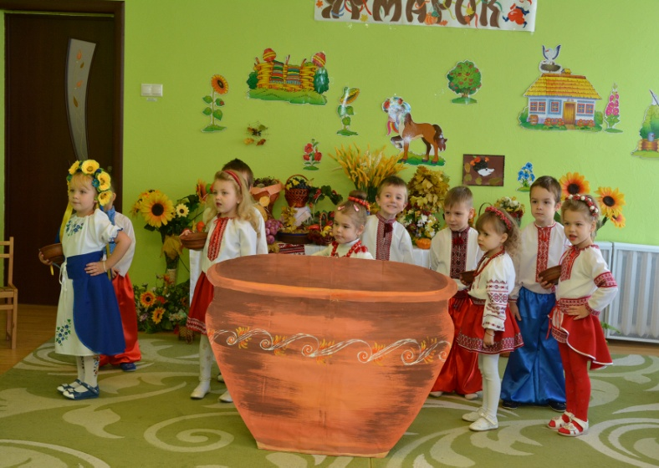
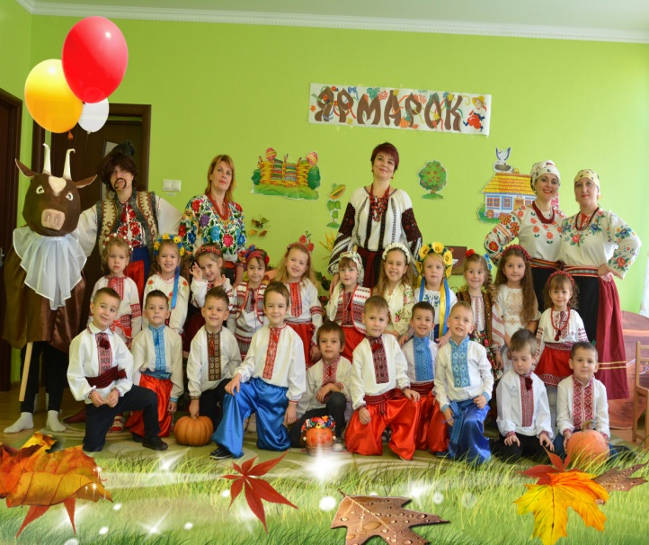
Україський ярмарок

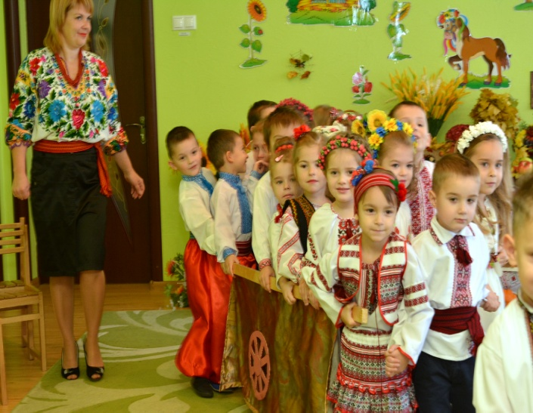
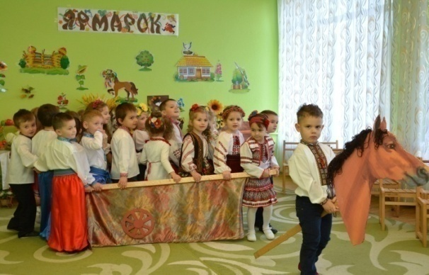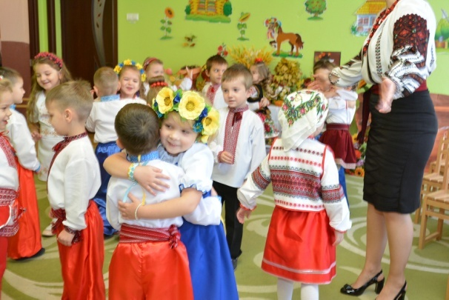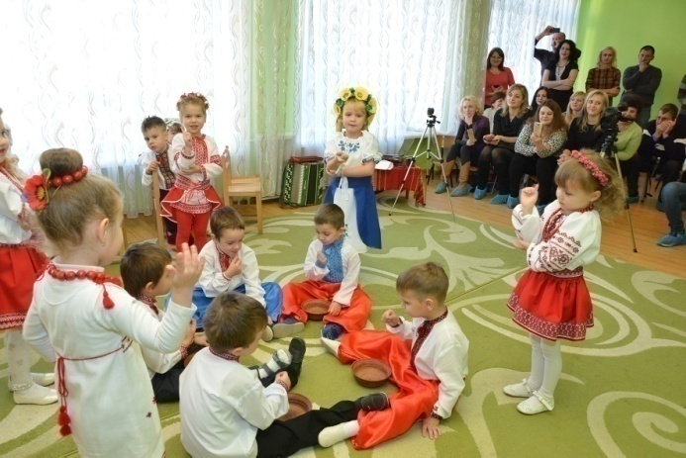
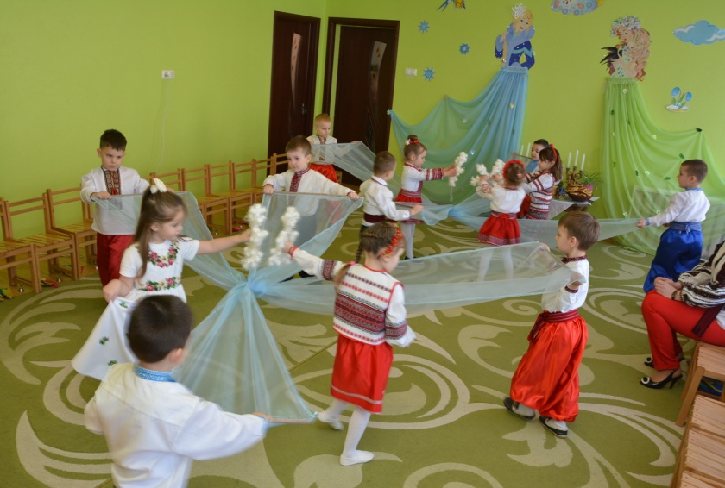
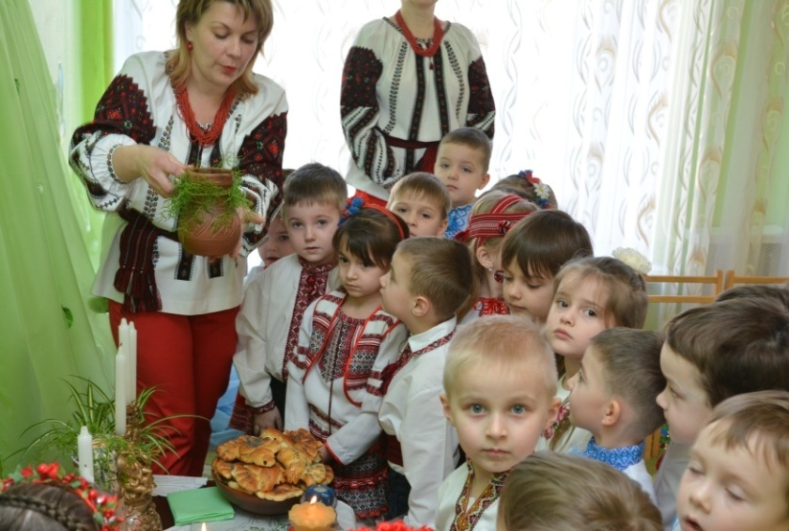
Зимоньку проводжаємо-весну зустрічаємо

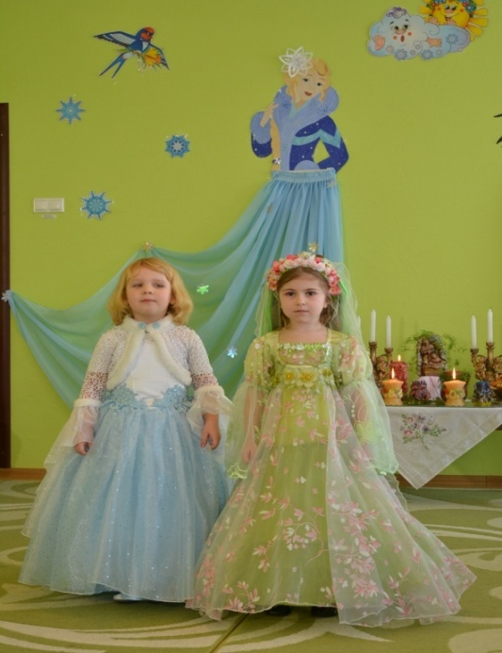
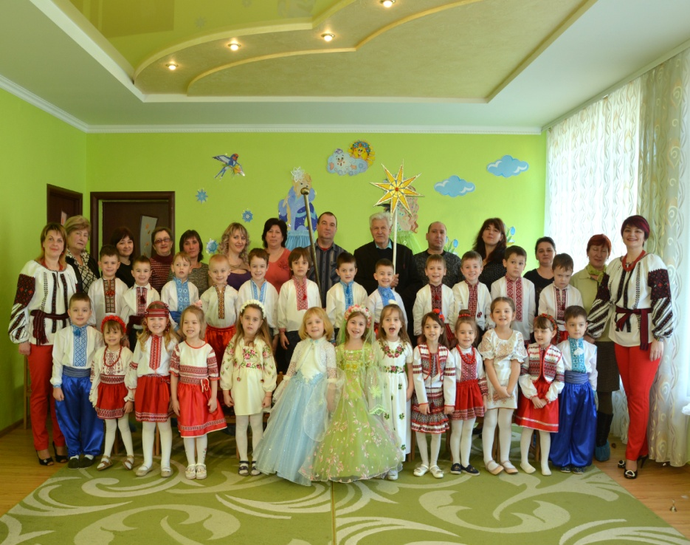

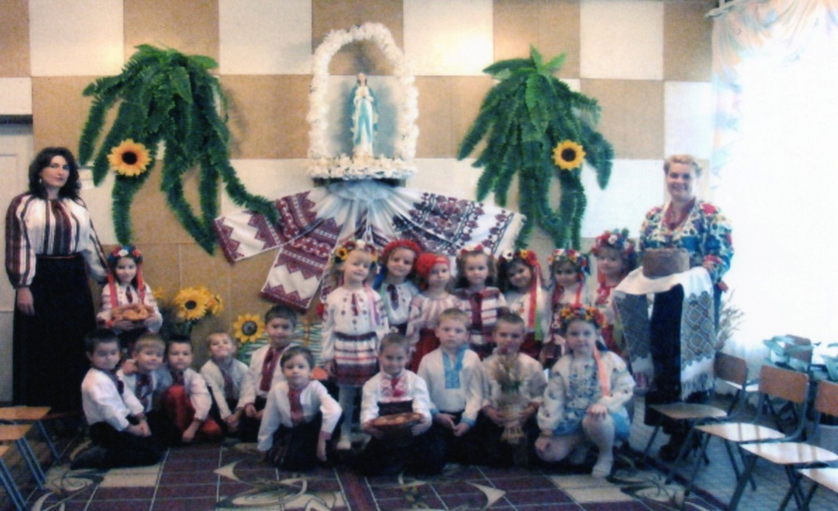
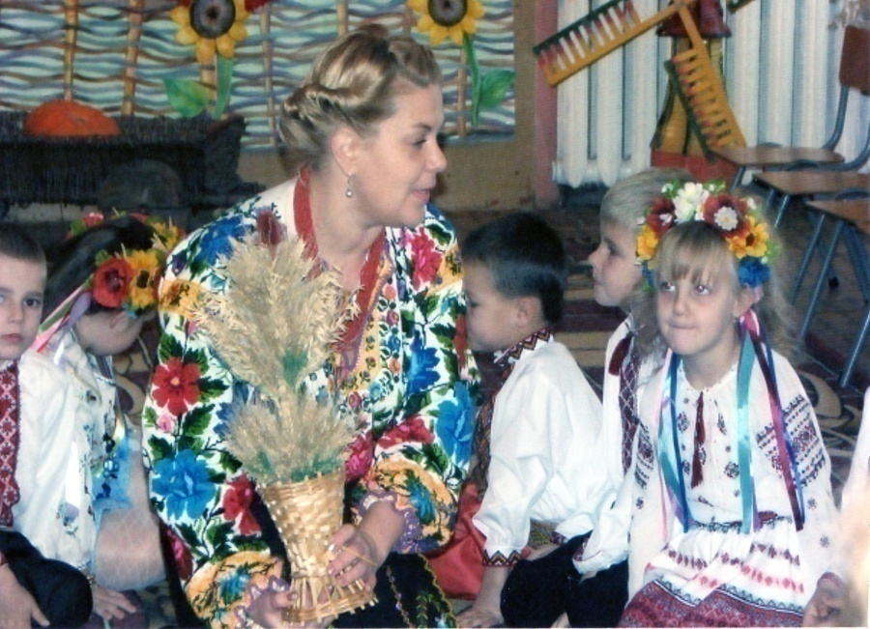

Обжинки
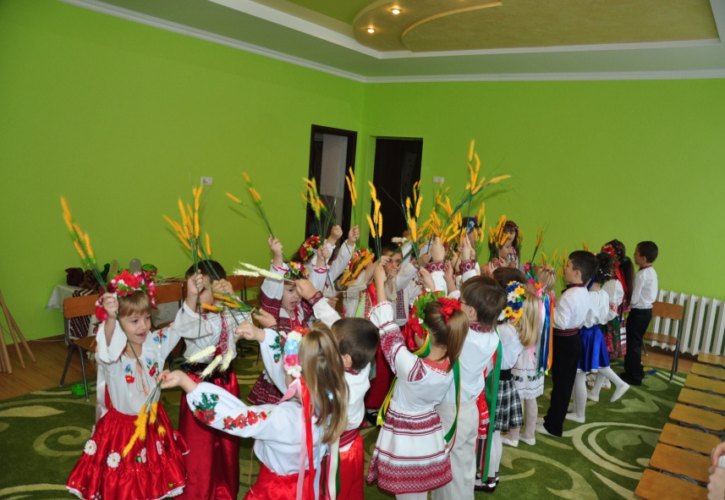
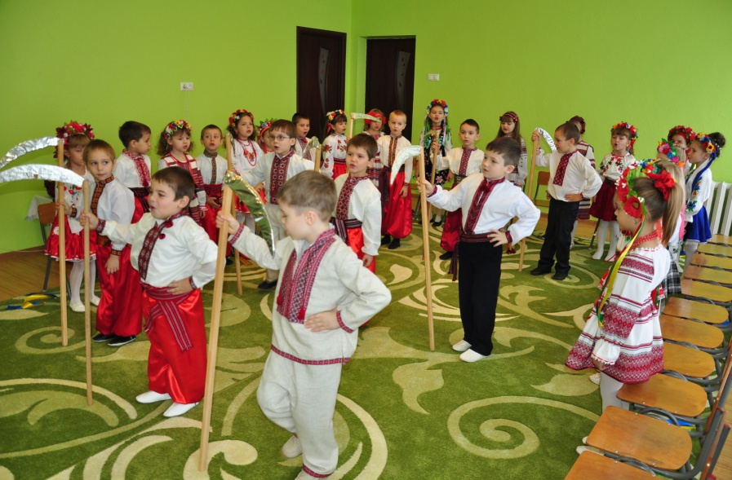

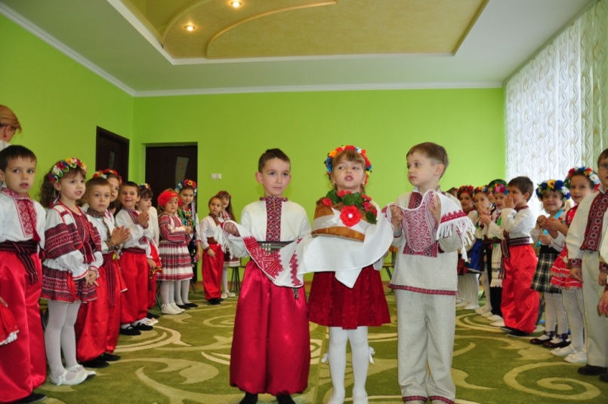
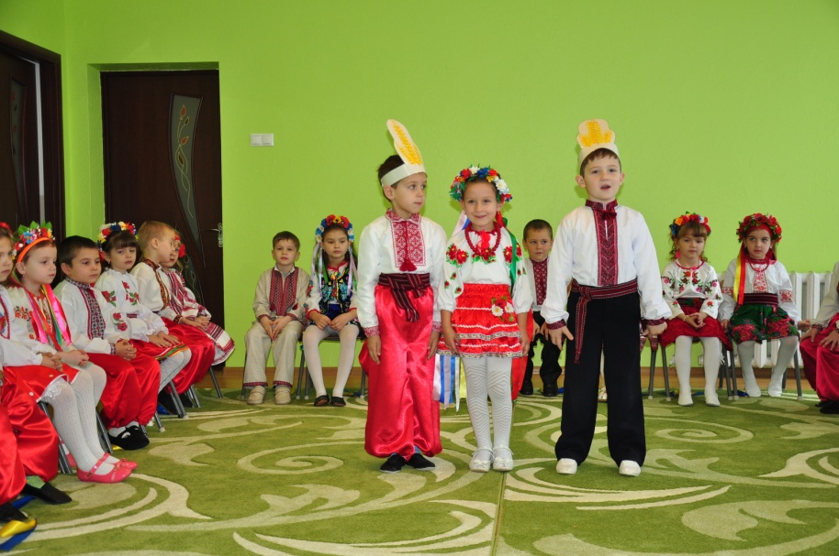
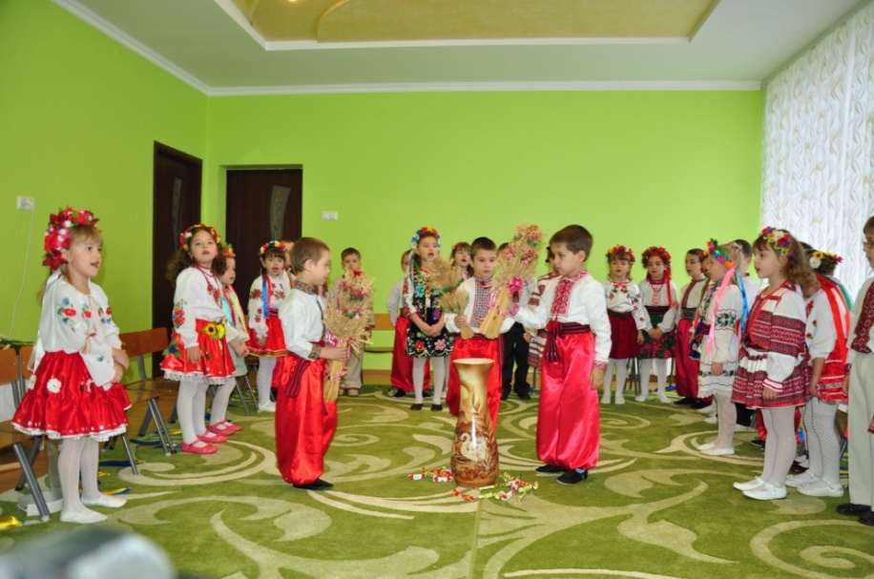
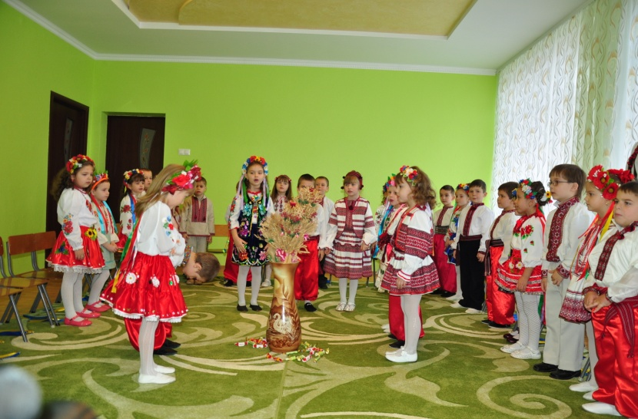
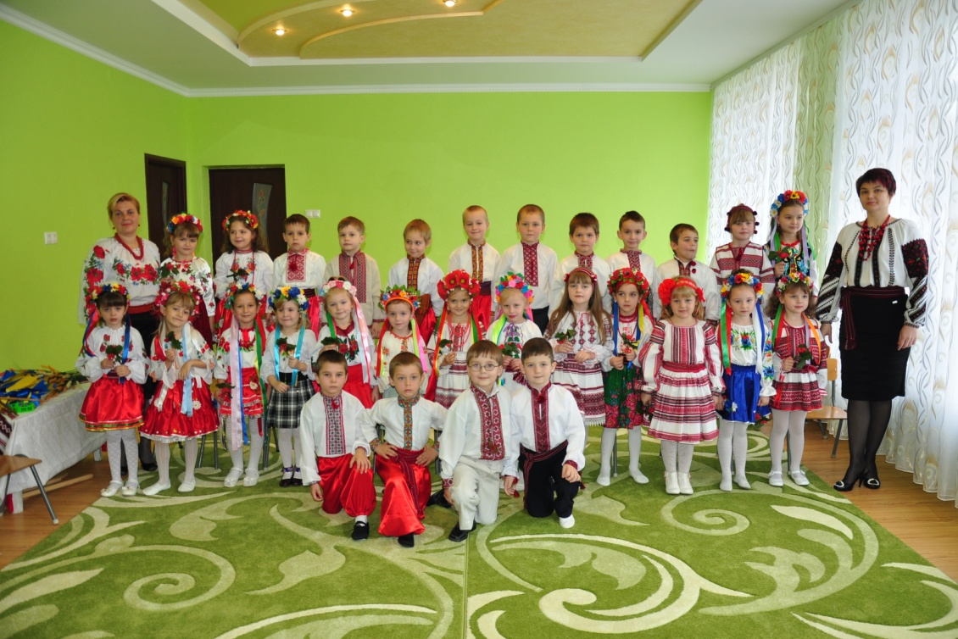

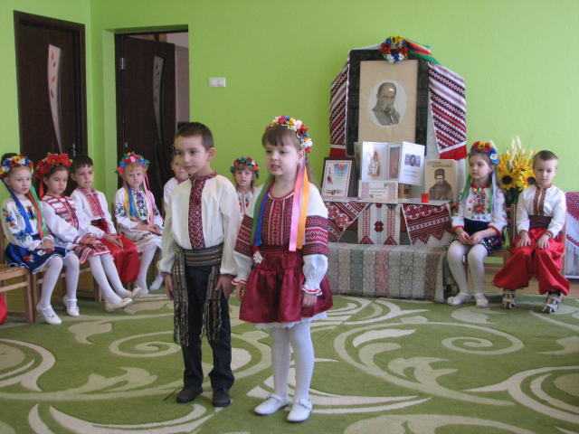
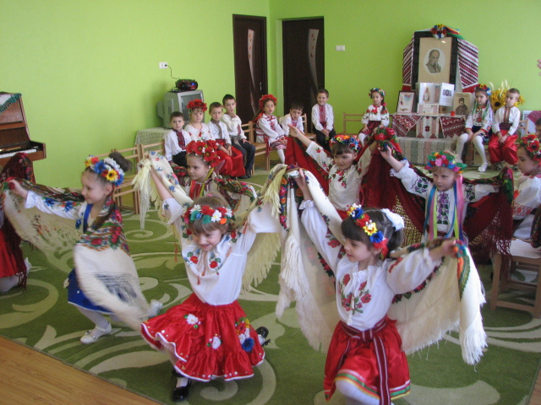
Уклін тобі, Тарасе

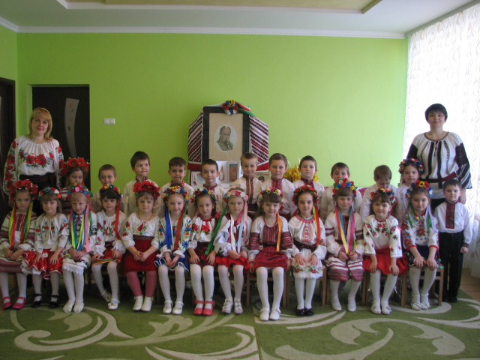

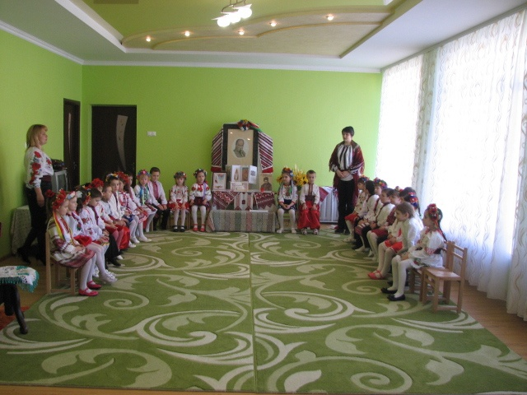
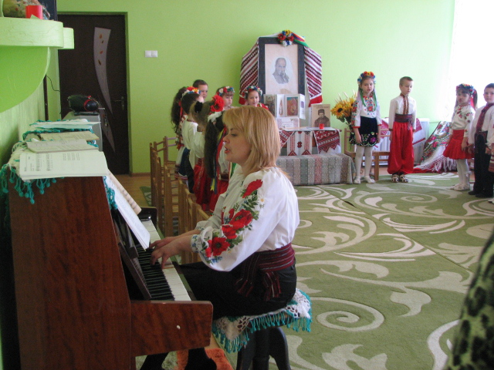
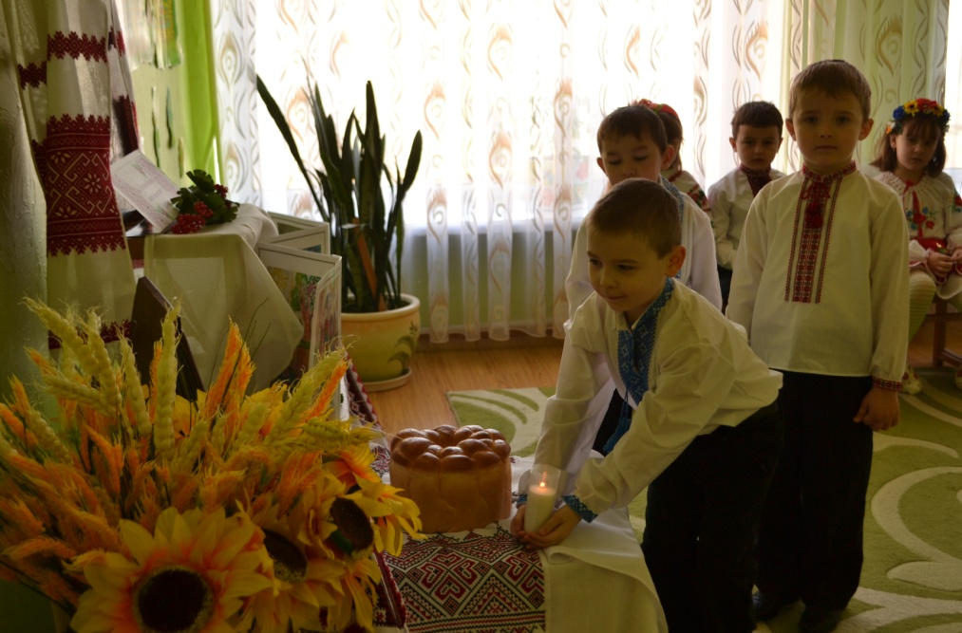
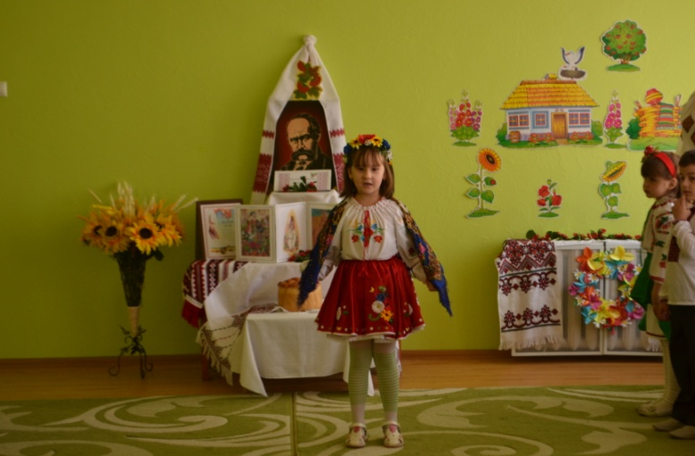
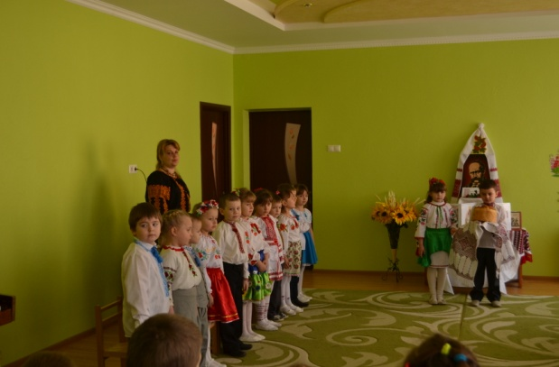
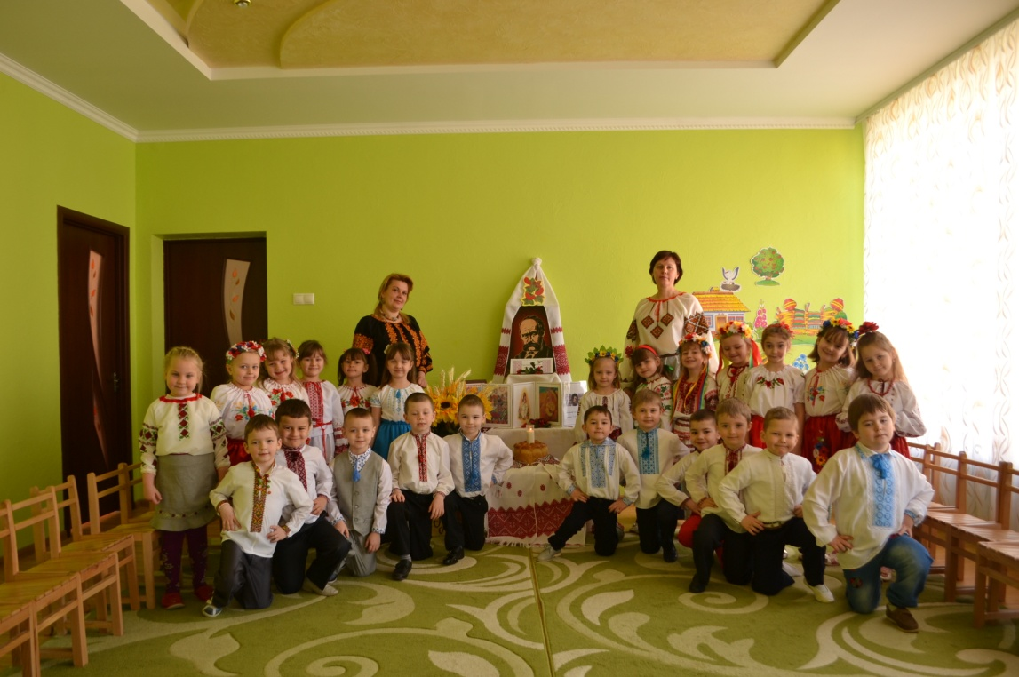
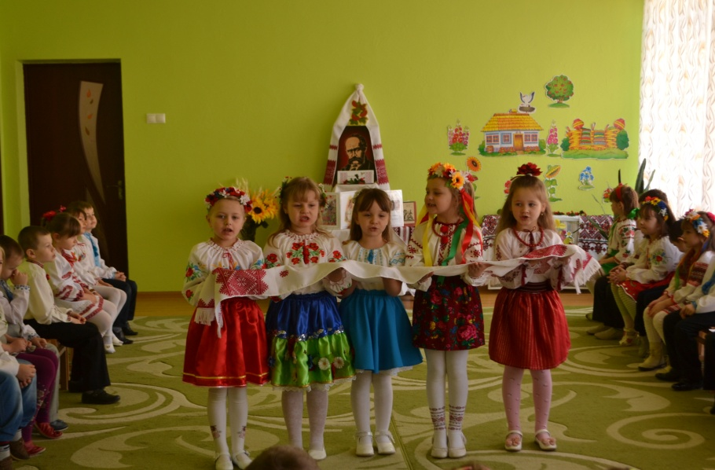
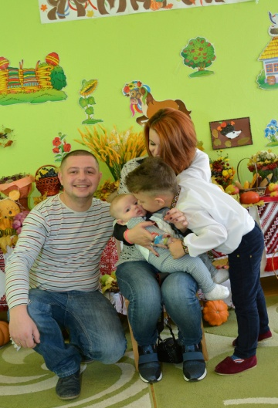
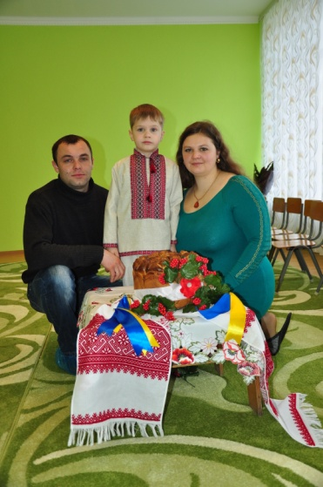
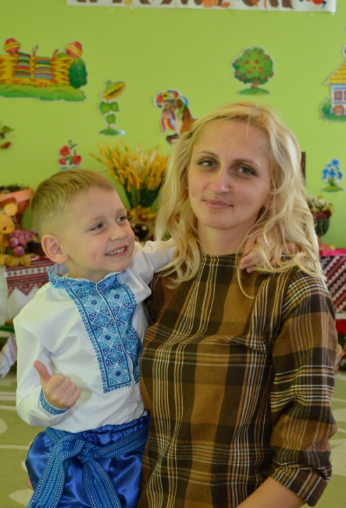
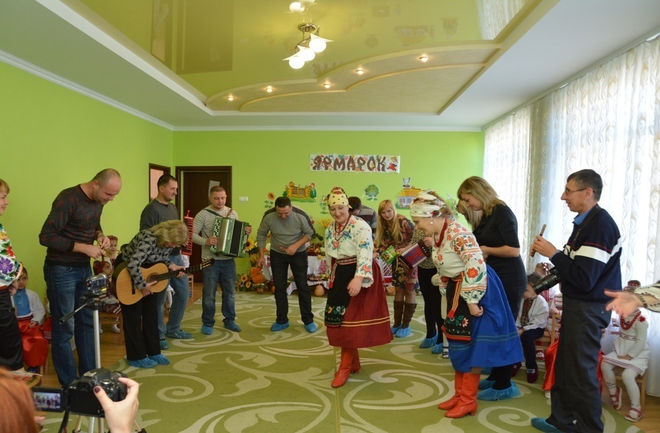
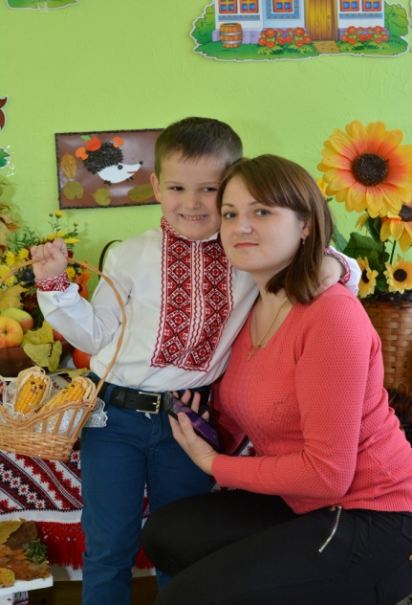
Мама, тато,я-щаслива сім’я.
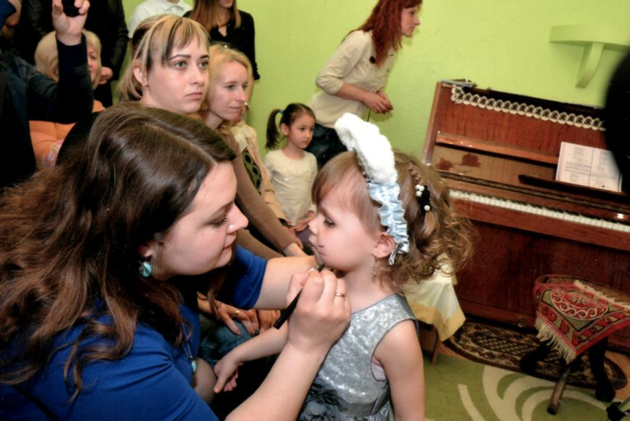
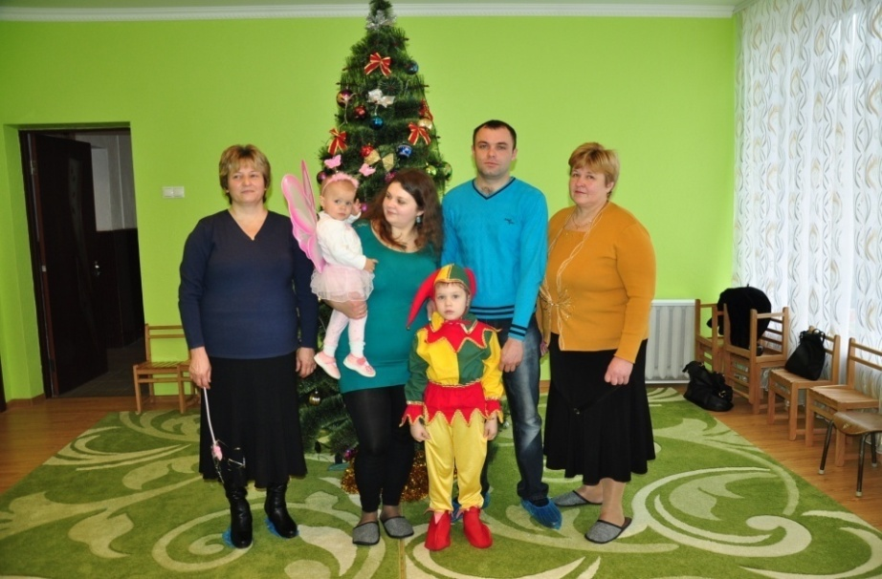

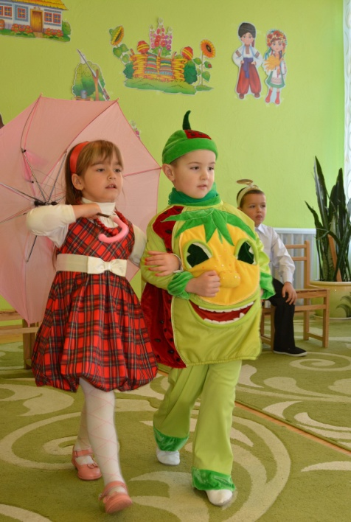
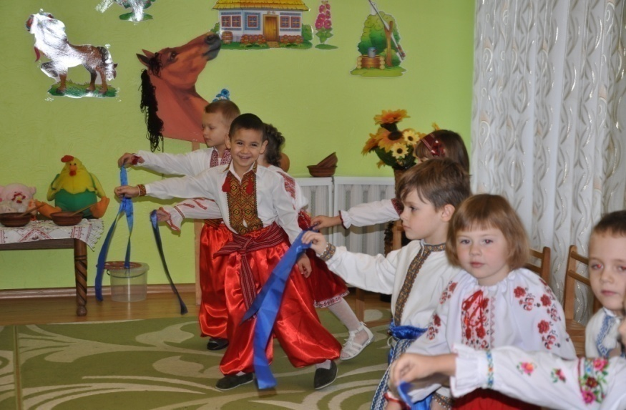

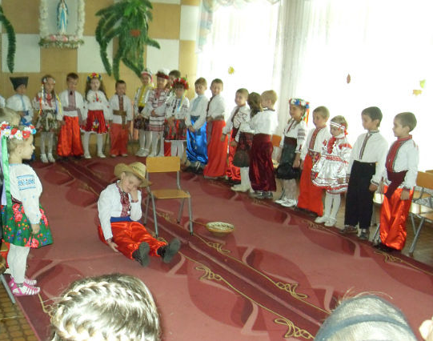
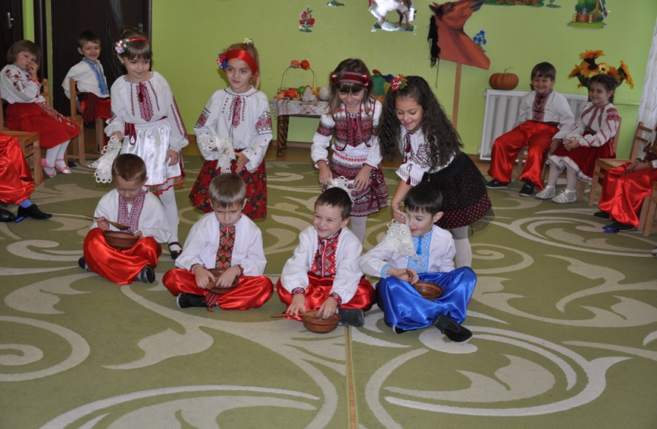
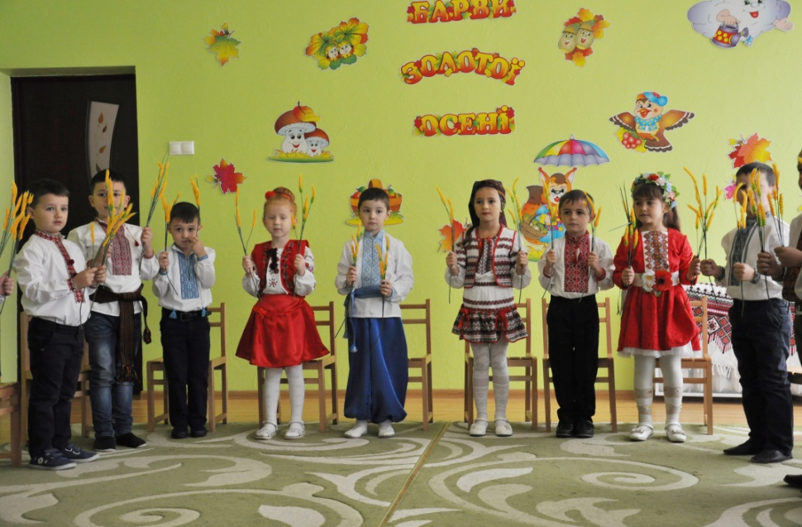
Українська осінь

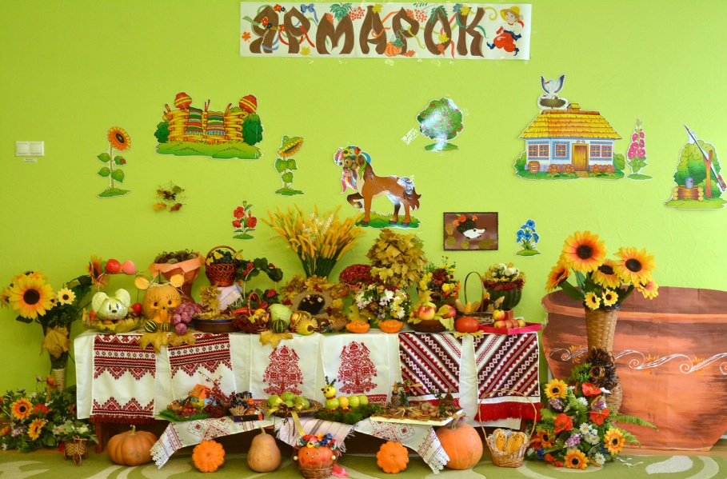
Тематичні виставки
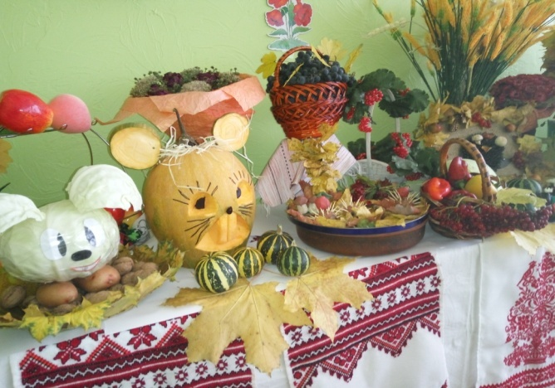
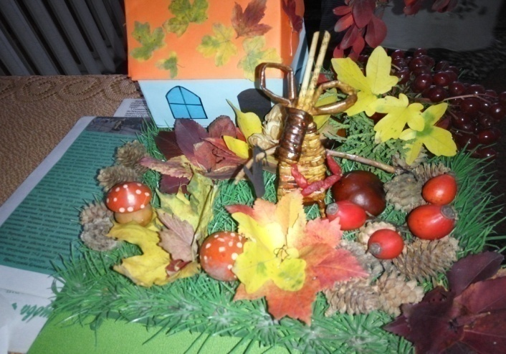
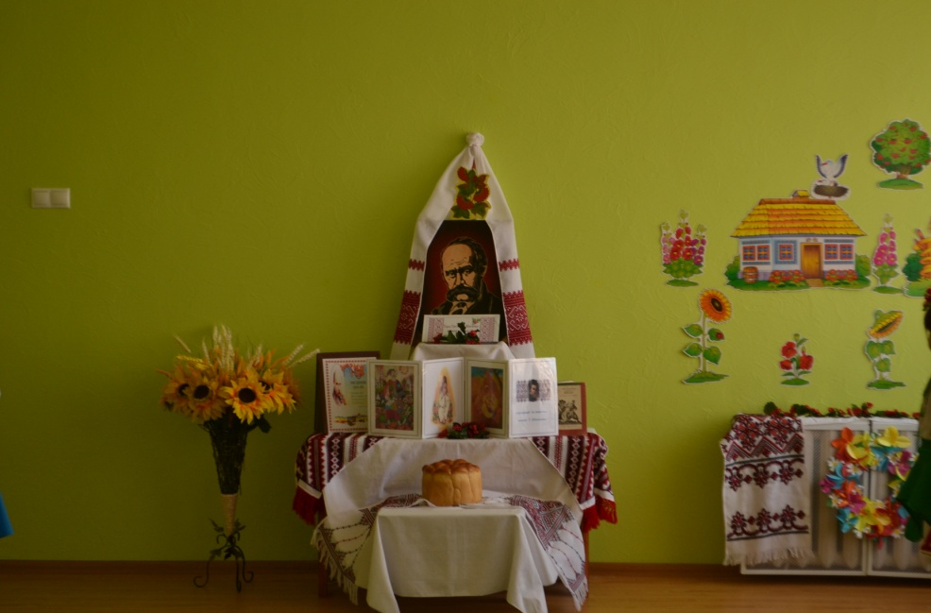
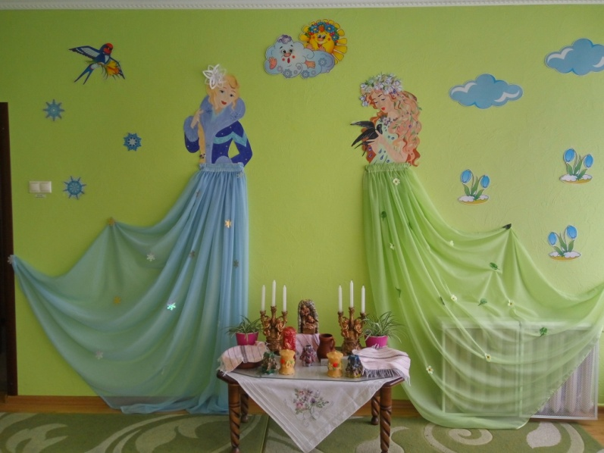
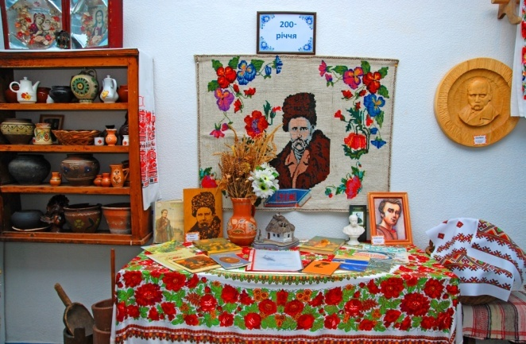
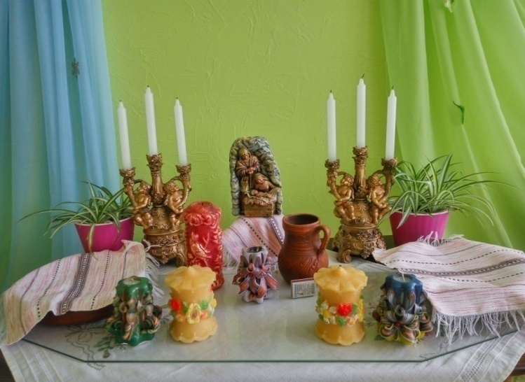

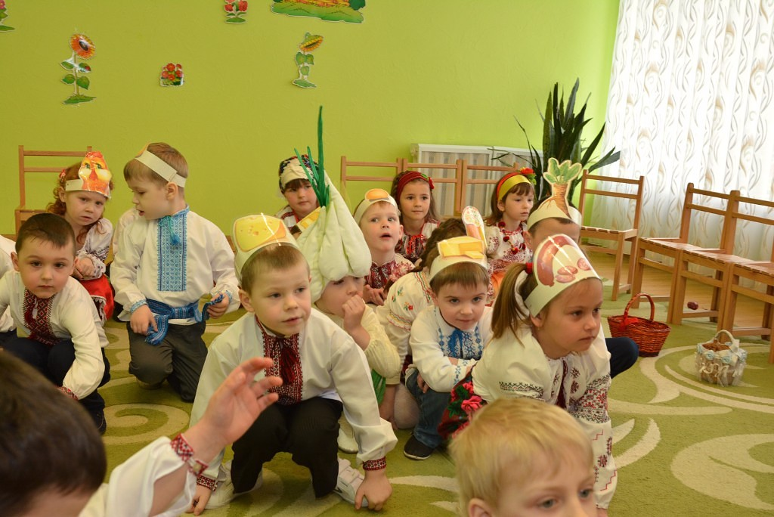
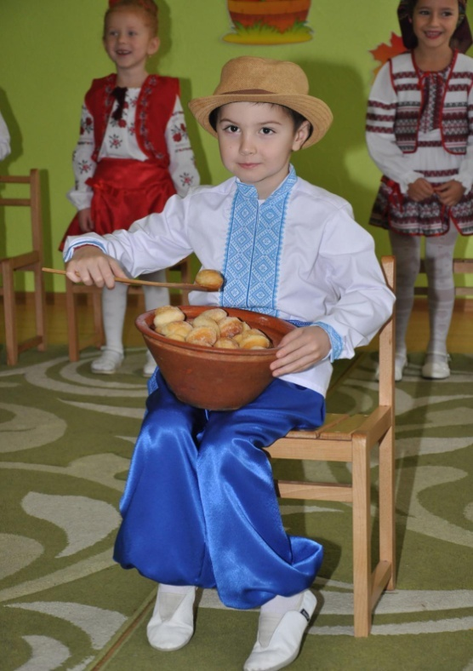
Великодня писаночка
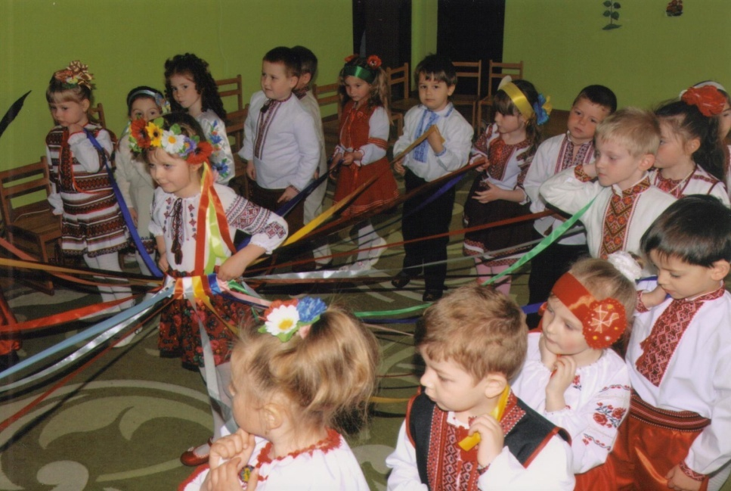
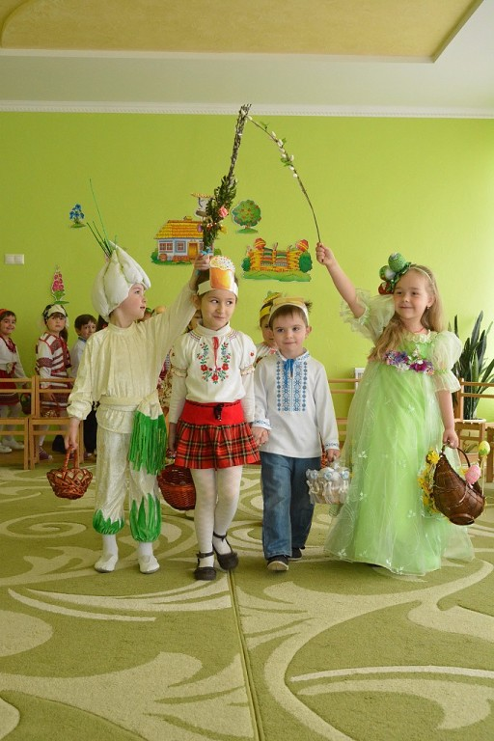
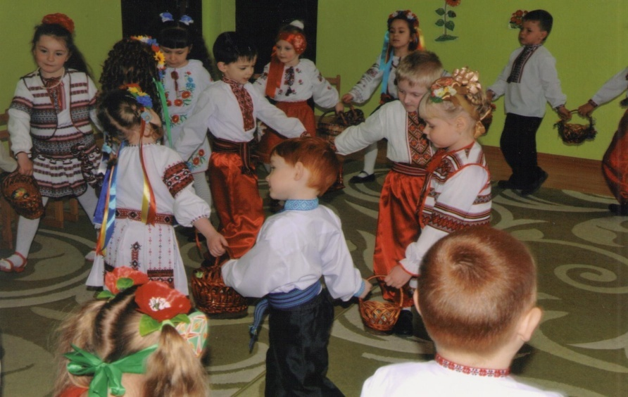
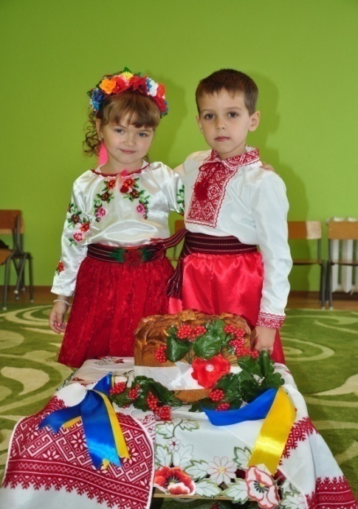

Використані джерела:
1.Є.Лозинська Українське народознавство дітям дошкільного віку: Метод.посібн.для дошкільн.закл. – Львів: Оріяна-Нова,2008.-208 с.
2.Ніколаєнко В.М. Народознавство в дошкільному навчальному закладі 2-6 років. -X.: Вид. група «Основа», 2010. - 207с. - (серія «ДНЗ. Вихователю»).
3.Садовенко С.М. Виховання народною казкою: методичний посібник. –
К.:Шк. світ, 2011. - 128с. - (Бібліотека «Шкільного світу»).
4.Садовенко 5.С.М. Розвиток музичних здібностей засобами українського фольклору. Навчально-методичний посібник (Садовенко С.М. - К.: Шк. світ, 2008. - 128с. - (Б - ка «Шк. світу»).
5.Садовенко С.М. Світ фольклору: 5.Український дитячий фольклор як засіб формування музичних здібностей дітей дошкільного віку (Садовенко С.М. // Науково-методичний посібник. - К.: КТ «Київська нотна фабрика», 2007. -332с.
6.Українські народні казки / Упоряд., передмова Миколи Дмитренка. - К.:Видавець Микола Дмитренко, 2004. - 384с. (серія «Народна творчість». - Кн.6).
7. Українське дошкілля: Пісні, ігри, танці, вірші й загадки: Для дітей дошк. в. -К.: Муз.Україна, 1992. - 142с.
8.Українська мозаїка. Посібник – хрестоматія Упоряд.О.П.Долина,О.В.Низковська,
Н.І.Вакуленко, О.А.Копейкіна.-К.:авді,2—8.-376с.:іл..
10. Я кращої в світі країни не знаю…Національно-патріотичне виховання в ДНЗ.Середній вік./упоряд.А.Г.Частнікова.- Х. :Вид. група «Основа «, 2016.-102,(2)с.- (Серія «Дошкільний навчальний заклад. Вихователю» ).

